*f*

|  |  |
| --- | --- |
| BỘ CÔNG THƯƠNG  **TRƯỜNG ĐẠI HỌC KINH TẾ**  **KỸ THUẬT CÔNG NGHIỆP** | KHOA CÔNG NGHỆ THÔNG TIN |



**BÁO CÁO BÀI TẬP LỚN**

**TÊN ĐỀ TÀI:**

**XÂY DỰNG PHẦN MỀM QUẢN LÝ KHÁCH SẠN**

***Giảng viên hướng dẫn*: ThS. Trần Minh Đức**

***Nhóm SV thực hiện*:**

|  |  |  |
| --- | --- | --- |
| **Mã sinh viên** | **Họ và tên** | **Vị trí** |
| 21103101002 | Trần Văn Chiến | Trưởng nhóm |
| 21103101028 | Lưu Quang Hùng | Thành viên |
| 21103101008 | Nguyễn Đăng Khánh | Thành viên |
| 21103100998 | Trần Tuấn Anh | Thành viên |

Hà Nội - 2024

**HÀ NỘI, NĂM 2024**

**Nam Định, năm 2020**

|  |  |
| --- | --- |
| THƯƠNG  **TRƯỜNG ĐẠI HỌC KINH TẾ**  **KỸ THUẬT CÔNG NGHIỆP** | KHOA CÔNG NGHỆ THÔNG TIN |



**BÁO CÁO ĐỒ ÁN 1**

**TÊN ĐỀ TÀI:**

**XÂY DỰNG PHẦN MỀM QUẢN LÝ BÁN TẠI**

**MỘT CỬA HÀNG ĐIỆN THOẠI DI ĐỘNG**

***Giảng viên hướng dẫn*: ThS. Phạm Thị Hồng Nhung**

***Nhóm SV thực hiện*:**

|  |  |  |
| --- | --- | --- |
| **Mã sinh viên** | **Họ và tên** | **Vị trí** |
| 21103101002 | Trần Văn Chiến | Trưởng nhóm |
| 21103101000 | Phạm Trần Anh | Thành viên |
| 21103101026 | Hoàng Văn Hùng | Thành viên |
| 21103101008 | Nguyễn Đăng Khánh | Thành viên |

**HÀ NỘI, NĂM 2024**

**Nam Định, năm 2020**

|  |  |
| --- | --- |
| THƯƠNG  **TRƯỜNG ĐẠI HỌC KINH TẾ**  **KỸ THUẬT CÔNG NGHIỆP** | KHOA CÔNG NGHỆ THÔNG TIN |



**BÁO CÁO BÀI TẬP LỚN**

**TÊN ĐỀ TÀI:**

**XÂY DỰNG PHẦN MỀM QUẢN LÝ KHÁCH SẠN**

***Giảng viên hướng dẫn*: ThS. Trần Minh Đức**

***Nhóm SV thực hiện*:**

|  |  |  |
| --- | --- | --- |
| **Mã sinh viên** | **Họ và tên** | **Vị trí** |
| 21103101002 | Trần Văn Chiến | Trưởng nhóm |
| 21103101028 | Lưu Quang Hùng | Thành viên |
| 21103101008 | Nguyễn Đăng Khánh | Thành viên |
| 21103100998 | Trần Tuấn Anh | Thành viên |

**HÀ NỘI, NĂM 2024**

**Nam Định, năm 2020**

|  |  |
| --- | --- |
| THƯƠNG  **TRƯỜNG ĐẠI HỌC KINH TẾ**  **KỸ THUẬT CÔNG NGHIỆP** | KHOA CÔNG NGHỆ THÔNG TIN |



**BÁO CÁO ĐỒ ÁN 1**

**TÊN ĐỀ TÀI:**

**XÂY DỰNG PHẦN MỀM QUẢN LÝ BÁN TẠI**

**MỘT CỬA HÀNG ĐIỆN THOẠI DI ĐỘNG**

***Giảng viên hướng dẫn*: ThS. Phạm Thị Hồng Nhung**

***Nhóm SV thực hiện*:**

|  |  |  |
| --- | --- | --- |
| **Mã sinh viên** | **Họ và tên** | **Vị trí** |
| 21103101002 | Trần Văn Chiến | Trưởng nhóm |
| 21103101000 | Phạm Trần Anh | Thành viên |
| 21103101026 | Hoàng Văn Hùng | Thành viên |
| 21103101008 | Nguyễn Đăng Khánh | Thành viên |

**HÀ NỘI, NĂM 2024**

**Nam Định, năm 2020**

# **MỤC LỤC**

**CHƯƠNG 1: TỔNG QUAN QUẢN LÍ KHÁCH SẠN** 2

**CHƯƠNG 2: BÁO CÁO ĐỀ TÀI VÀ PHÂN TÍCH THIẾT KẾ HỆ THỐNG** 3

A. BÁO CÁO ĐỀ TÀI 3

**1. Giới Thiệu:** 3

**2. Địa điểm khảo sát:** 4

**3. Khảo sát hiện trạng và thu thập thông tin về phần mềm quản lý khách sạn Sunrise** 4

**5. Thiết kế phần mềm:** 6

**6. Tóm tắt kết luận:** 6

**7. Đề xuất cải tiến:** 6

**8. Tài liệu tham khảo:** 6

B. PHÂN TÍCH THIẾT KẾ HỆ THỐNG 7

**I. Quy trình vận hành Phần mềm quản lí khách sạn** 7

**II. Sơ đồ Phần mềm quản lí khách sạn** 21

**CHƯƠNG 3: XÂY DỰNG PHẦN MỀM QUẢN LÝ KHÁCH SẠN** 43

A. Mô hình MVC(Model View Controller) 43

a) Định nghĩa 43

b) Hình ảnh mô hình MVC 46

c) Framework Guna.UI2 46

d) Metro Framework 47

e) FontAwesone.Sharp 48

B. Giao diện phần mềm quản lí khách sạn 49

a) Quản lí 49

b) Nhân viên 63

**CHƯƠNG 4: TỔNG KẾT VÀ ĐÁNH GIÁ** 71

I. ĐÁNH GIÁ 71

1. Nhu cầu thị trường: 71

2. Tính năng và khả năng của ứng dụng: 71

3. Tính bảo mật và tính pháp lý: 72

4. Khả năng triển khai và tích hợp: 72

5. Khả năng tiếp thị và thu hút khách hàng: 72

II. TỔNG KẾT 73

Link tải và hướng dẫn cài đặt: 73

Sản phẩm đã được đóng gói 73

http://duongkenh24h.site/install/ 73

Xin cảm ơn !!! 73

# **CHƯƠNG 1: TỔNG QUAN QUẢN LÍ KHÁCH SẠN**

**LỜI NÓI ĐẦU**

Trong thời đại kỹ thuật số hiện nay, ngành dịch vụ khách sạn đang phát triển mạnh mẽ và có tính cạnh tranh cao. Để có thể đáp ứng và duy trì vị thế trên thị trường, các doanh nghiệp khách sạn cần trang bị một hệ thống quản lý hiệu quả, linh hoạt và tối ưu hóa các hoạt động quản trị. Vấn đề đặt ra là làm sao để một khách sạn có thể xây dựng một hệ thống quản lý thông minh, giúp giám sát chặt chẽ hoạt động kinh doanh, dịch vụ khách hàng, và quản lý số lượng lớn thông tin khách lưu trú, phòng ốc, cũng như các dịch vụ kèm theo.

Vì lý do đó, nhóm em quyết định chọn đề tài **“XÂY DỰNG PHẦN MỀM QUẢN LÍ KHÁCH SẠN”** nhằm cung cấp một giải pháp toàn diện và hiện đại trong lĩnh vực quản lý khách sạn.

Mục tiêu của đồ án là xây dựng một hệ thống quản lý khách sạn hiệu quả, giúp doanh nghiệp quản lý mọi khía cạnh từ đặt phòng, lưu trú, thanh toán, đến quản lý nhân viên và tài sản. Để đạt được điều này, chúng em đã tiến hành nghiên cứu và phân tích các yêu cầu cơ bản của một hệ thống quản lý khách sạn tối ưu, đồng thời tìm hiểu và ứng dụng các công nghệ tiên tiến và công cụ phù hợp nhất cho hệ thống này, nhằm mang lại một giải pháp linh hoạt, dễ sử dụng và đáp ứng tốt nhu cầu thực tế của các khách sạn.

Cuối cùng, nhóm em xin gửi lời cảm ơn chân thành đến các thầy cô và những người đã hỗ trợ, góp ý trong suốt quá trình thực hiện đồ án này. Những ý kiến đóng góp từ quý thầy cô và người dùng cuối sẽ là nguồn động lực quý báu giúp hoàn thiện và nâng cao hệ thống trong tương lai. Hy vọng rằng báo cáo này sẽ đem lại những thông tin hữu ích và góp phần vào sự phát triển các giải pháp quản lý hiệu quả trong ngành khách sạn.

Xin chân thành cảm ơn!

**LÝ DO CHỌN ĐỀ TÀI**

Trong bối cảnh công nghệ tiên tiến ngày càng phát triển, việc áp dụng công nghệ vào các lĩnh vực kinh doanh và dịch vụ đã trở thành xu hướng tất yếu, giúp nâng cao hiệu quả quản lý và chất lượng phục vụ. Ngành dịch vụ khách sạn, với sự phát triển nhanh chóng và tính cạnh tranh cao, đặc biệt cần đến một hệ thống quản lý hiện đại và chính xác để kiểm soát tốt các hoạt động như quản lý đặt phòng, lưu trú, thanh toán, và dịch vụ khách hàng.

Trước đây, việc quản lý các hoạt động của khách sạn phần lớn dựa vào phương pháp thủ công, đòi hỏi nhiều thời gian và công sức, đồng thời dễ xảy ra sai sót trong quá trình quản lý và lưu trữ thông tin. Với nhu cầu nâng cao hiệu quả và giảm thiểu sai sót, ban quản lý khách sạn mong muốn triển khai một hệ thống phần mềm quản lý khách sạn để hỗ trợ tối ưu hóa các quy trình và cải thiện trải nghiệm của khách hàng.

Do đó, chúng em quyết định chọn thực hiện đề tài **“Xây dựng phần mềm quản lý khách sạn.”** Việc phát triển một hệ thống quản lý khách sạn toàn diện sẽ giúp các khách sạn tối ưu hóa quy trình vận hành, nâng cao chất lượng phục vụ khách hàng, và sẵn sàng đối mặt với những thách thức và cơ hội trong ngành dịch vụ khách sạn đầy cạnh tranh hiện nay.

# **CHƯƠNG 2: BÁO CÁO ĐỀ TÀI VÀ PHÂN TÍCH THIẾT KẾ HỆ THỐNG**

## BÁO CÁO ĐỀ TÀI

### **1. Giới Thiệu:**

Cùng với sự phát triển của công nghệ trong thời đại số 4.0, nhu cầu về các phần mềm tối ưu hóa trải nghiệm người dùng ngày càng tăng cao. Xuất phát từ những thách thức đó, báo cáo này tập trung vào việc xây dựng phần mềm quản lý khách sạn. Phần mềm quản lý khách sạn được thiết kế nhằm hỗ trợ các hoạt động kinh doanh của khách sạn, bao gồm quản lý phòng, khách lưu trú, dịch vụ kèm theo, và thanh toán, giúp cho ban quản lý và nhân viên khách sạn có thể vận hành một cách hiệu quả và thuận tiện hơn.

Giải pháp này không chỉ giúp tăng cường khả năng quản lý mà còn nâng cao chất lượng phục vụ khách hàng, đáp ứng nhu cầu của các cơ sở lưu trú từ nhỏ đến lớn trên toàn quốc.

### **2. Địa điểm khảo sát:**

Khách sạn Sunrise tọa lạc tại 246 Nguyễn Văn Cừ - Hà Nội, chuyên cung cấp dịch vụ lưu trú với nhiều loại phòng tiện nghi, đáp ứng nhu cầu đa dạng của khách hàng. Khách sạn còn cung cấp các dịch vụ bổ sung như đặt phòng trực tuyến qua trang web SunriseHotel.com và sử dụng phần mềm quản lý khách sạn dành cho nhân viên lễ tân và quản lý. Phần mềm này giúp theo dõi tình trạng phòng, quản lý thông tin khách hàng, và hỗ trợ các hoạt động vận hành khách sạn một cách hiệu quả.

### **Khảo sát hiện trạng và thu thập thông tin về phần mềm quản lý khách sạn Sunrise**

**a. Mô tả hoạt động của khách sạn:**

* **Khách sạn Sunrise cung cấp:** nhiều loại phòng từ cơ bản đến cao cấp, nhằm đáp ứng nhu cầu đa dạng của khách lưu trú. Thông qua phần mềm quản lý khách sạn, ban quản lý và nhân viên lễ tân có thể dễ dàng kiểm tra tình trạng phòng, cập nhật thông tin khách hàng, cũng như theo dõi thời gian nhận và trả phòng. Hệ thống phần mềm này cũng lưu trữ và quản lý dữ liệu về khách lưu trú và dịch vụ khách hàng một cách hiệu quả.
* **Quản lý dịch vụ:** Cung cấp dịch vụ liên hệ với khách sạn để cung cấp các dịch vụ bổ sung như đồ ăn, nước uống, hoặc các tiện ích khác. Thông tin của các nhà cung cấp này được lưu trữ trong hệ thống quản lý, với các chức năng thêm mới, sửa chữa hoặc xóa bỏ nhà cung cấp không còn hợp tác với khách sạn. Thông tin của nhà cung cấp bao gồm mã nhà cung cấp, tên công ty, số điện thoại, địa chỉ, và dịch vụ cung cấp.
* **Quản lý phòng:** Khi có yêu cầu thay đổi về phòng hoặc bổ sung dịch vụ mới, khách sạn sẽ cập nhật thông tin phòng trên hệ thống, giúp dễ dàng quản lý tình trạng phòng trống hoặc đã đặt, và điều chỉnh thông tin theo nhu cầu. Thông tin phòng bao gồm mã phòng, loại phòng, giá thuê theo ngày, và hình ảnh phòng.
* **Quản lý đặt phòng:** Khi khách hàng đặt phòng, nhân viên lễ tân sẽ gửi xác nhận qua email và tạo phiếu đặt phòng. Dựa vào phiếu này, hệ thống sẽ tự động cập nhật tình trạng phòng đã được đặt. Thông tin hóa đơn bao gồm: mã hóa đơn, ngày tạo, mã phòng, tên khách hàng, ngày nhận phòng, ngày trả phòng, và tổng chi phí. Khi khách hàng đến nhận phòng, thông tin được xác nhận và hoàn tất thanh toán trước khi khách rời khỏi khách sạn.
* **Quản lý khách hàng:** Khi khách hàng sử dụng dịch vụ tại khách sạn Sunrise, thông tin của khách sẽ được lưu trữ bao gồm tên, địa chỉ, số điện thoại, và lịch sử lưu trú. Đối với những khách hàng thân thiết, khách sạn cung cấp các chương trình ưu đãi đặc biệt và chính sách giảm giá nhằm khuyến khích sự quay lại và tăng cường mối quan hệ lâu dài với khách hàng.
* **Tìm kiếm:** Khi cần tìm kiếm thông tin về phòng, khách hàng, hay nhà cung cấp, nhân viên có thể nhanh chóng tra cứu thông qua hệ thống phần mềm quản lý khách sạn.
* **Báo cáo, thống kê:** Định kỳ hoặc khi cần, khách sạn có thể xuất báo cáo về tình trạng phòng, doanh thu, và tình hình hoạt động để lập kế hoạch quản lý tốt hơn và cải thiện chất lượng dịch vụ. Các báo cáo này cung cấp thông tin hữu ích về tình hình kinh doanh và giúp ban quản lý nắm bắt chính xác tình hình tài chính của khách sạn.

**b. Thực trạng:**

Theo khảo sát hiện tại, hoạt động quản lý của khách sạn vẫn mang tính thủ công cao, dẫn đến những hạn chế nhất định như:

* Việc tra cứu thông tin phòng, tình trạng khách lưu trú, hoặc kiểm tra danh sách nhà cung cấp còn mất nhiều thời gian và dễ xảy ra sai sót.
* Lưu trữ thông tin về phòng, khách hàng, và các nhà cung cấp còn phụ thuộc vào hồ sơ giấy tờ, dẫn đến sự phức tạp trong quản lý và không đáp ứng kịp thời yêu cầu của khách.
* Chưa có công cụ để tính toán chi tiết các khoản doanh thu và chi phí phát sinh; tuy nhiên, phần mềm có thể hỗ trợ hiển thị doanh thu tăng giảm qua biểu đồ, giúp ban quản lý nắm bắt nhanh chóng các số liệu tài chính cơ bản.

Phân tích yêu cầu:

* **Quản lý phòng:** Hỗ trợ nhập liệu và cập nhật thông tin về các loại phòng, bao gồm số phòng, loại phòng, giá thuê, tình trạng phòng (trống, đã đặt, đang sử dụng), và các tiện nghi đi kèm. Theo dõi tình trạng phòng để đảm bảo phòng được quản lý và sử dụng hiệu quả.
* **Quản lý khách hàng:** Ghi lại thông tin của khách hàng, bao gồm họ tên, số điện thoại, địa chỉ, và lịch sử lưu trú. Lưu trữ các giao dịch trước đây và các yêu cầu đặc biệt của khách, giúp tối ưu hóa trải nghiệm cho khách hàng và quản lý khách hàng thân thiết.
* **Quản lý dịch vụ:** Theo dõi các dịch vụ bổ sung như dịch vụ ăn uống, giặt là, spa, hoặc các tiện ích khác. Hỗ trợ nhập liệu, cập nhật thông tin về dịch vụ, giá cả, và theo dõi việc sử dụng dịch vụ của khách hàng trong thời gian lưu trú.
* **Quản lý hóa đơn và thanh toán:** Ghi lại các thông tin hóa đơn, tình trạng thanh toán, và chi phí phát sinh cho từng khách hàng trong suốt thời gian lưu trú. Tạo và in hóa đơn chi tiết bao gồm chi phí phòng và các dịch vụ đã sử dụng khi khách hàng trả phòng.

### **5. Thiết kế phần mềm:**

* **Triển khai phần mềm:** Mô tả quá trình triển khai phần mềm quản lí khách sạn bao gồm việc cài đặt, cấu hình và kiểm thử.
* **Ứng dụng:** Mô tả cách sử dụng phần mềm trong các hoạt động hàng ngày của khách sạn, bao gồm nhập số liệu thông tin phòng, quản lý khách hàng, quản lý loại phòng, quản lí dịch vụ và xử lý hoá đơn đặt phòng.

### **6. Tóm tắt kết luận:**

* Đánh giá hiệu quả của phần mềm quản lý khách sạn trong việc cải thiện quy trình kinh doanh dịch vụ và tăng cường hiệu suất của khách sạn

### **7. Đề xuất cải tiến:**

* Đề xuất các cải tiến và phát triển trong tương lai, bao gồm tích hợp thanh toán trực tuyến, tính năng báo cáo phân tích, và tối ưu hóa quy trình kinh doanh.

### **8. Tài liệu tham khảo:**

1) Phần mềm quản lí khách sạn [*KiotViet.vn*](https://www.kiotviet.vn/?refcode=10281)

2) Tham khảo trang website [*HotelSunrise.com*](https://www.truesmart.com/)

3) Tham khảo cách vận hành của phần mềm quản lý khách sạn tại [*Meganest.com*](https://magenest.com/vi/quan-ly-ban-hang-hieu-qua/)

## B. PHÂN TÍCH THIẾT KẾ HỆ THỐNG

### **I. Quy trình vận hành Phần mềm quản lí khách sạn**

#### **1. Quy trình xử lý**

##### 1.1. Xác định yêu cầu và mục tiêu của quản lý khách sạn

* **Tăng doanh thu dịch vụ khách sạn:** Mục tiêu chính của hệ thống là tăng doanh thu từ các dịch vụ của khách sạn bằng cách cung cấp một trải nghiệm lưu trú thuận tiện và thoải mái cho khách hàng. Hệ thống có thể cung cấp thông tin chi tiết về phòng, dịch vụ đi kèm, các chương trình khuyến mãi và giảm giá, đồng thời tích hợp các phương thức thanh toán đa dạng, giúp khách hàng dễ dàng thanh toán khi sử dụng dịch vụ.
* **Cải thiện quy trình quản lý khách sạn:** Mục tiêu là tối ưu hóa quy trình quản lý khách sạn để giảm thiểu thời gian và công sức của nhân viên. Hệ thống có thể cung cấp các công cụ quản lý phòng hiệu quả, tự động hóa quy trình đặt phòng và nhận phòng, tổ chức thông tin khách hàng và sử dụng công nghệ như mã vạch để quản lý tài sản và kiểm tra phòng.
* **Tăng tính linh hoạt trong quản lý phòng:** Mục tiêu là tạo ra một quy trình quản lý phòng hiệu quả từ việc đặt phòng, kiểm tra tình trạng phòng đến việc quản lý việc lưu trú của khách. Hệ thống có thể cung cấp chức năng theo dõi tình trạng phòng (trống, đã đặt, đang sử dụng), tự động cập nhật khi khách trả phòng, đồng thời gửi cảnh báo khi phòng cần được vệ sinh hoặc kiểm tra.
* **Cải thiện dịch vụ khách hàng:** Mục tiêu là cung cấp dịch vụ khách hàng xuất sắc để xây dựng lòng tin và sự trung thành của khách hàng. Hệ thống có thể cung cấp thông tin chi tiết về các dịch vụ của khách sạn, hỗ trợ khách hàng trực tuyến, tạo các chương trình ưu đãi cho khách hàng thân thiết, và quản lý các yêu cầu đặc biệt của khách.
* **Quản lý báo cáo và phân tích:** Mục tiêu là cung cấp các báo cáo và công cụ phân tích giúp quản lý khách sạn đánh giá hiệu suất hoạt động, theo dõi tỷ lệ phòng đã đặt, đánh giá sự hài lòng của khách hàng và đưa ra các chiến lược phát triển kinh doanh. Hệ thống có thể cung cấp báo cáo tổng quan về doanh thu, tỷ lệ lấp đầy phòng, và các dịch vụ được sử dụng nhiều nhất.
* Tích hợp với hệ thống thanh toán và vận chuyển: Mục tiêu là tạo ra sự kết nối liền mạch giữa hệ thống quản lý khách sạn và các hệ thống thanh toán và vận chuyển bên ngoài. Hệ thống có thể tích hợp các phương thức thanh toán trực tuyến, ví điện tử, và tính năng vận chuyển trong việc đặt phòng và cung cấp dịch vụ đưa đón khách.

##### 1.2. Phân tích yêu cầu của việc quản lý khách sạn

* **Thu thập thông tin:** Bước đầu tiên là thu thập thông tin từ các bên liên quan, bao gồm người dùng cuối (nhân viên lễ tân, quản lý khách sạn), khách hàng, nhân viên kỹ thuật, và các chuyên gia trong ngành khách sạn. Các phương pháp thu thập thông tin có thể bao gồm phỏng vấn, khảo sát, xem xét tài liệu hiện có (chính sách khách sạn, báo cáo hàng ngày), hoặc thực hiện các buổi làm việc nhóm để hiểu rõ nhu cầu của các bên.
* **Xác định yêu cầu chức năng:** Yêu cầu chức năng liên quan đến các tính năng và khả năng mà hệ thống phần mềm quản lý khách sạn cần cung cấp. Điều này bao gồm việc xác định các tác nhân (người dùng, hệ thống bên ngoài) và các hành vi mong đợi của hệ thống. Ví dụ, yêu cầu chức năng có thể bao gồm: quản lý phòng (đặt phòng, kiểm tra phòng trống), quản lý khách hàng (thông tin khách hàng, lịch sử lưu trú), thanh toán (tích hợp thanh toán trực tuyến), tạo báo cáo (doanh thu, tỷ lệ lấp đầy phòng), v.v.
* **Xác định yêu cầu phi chức năng:** Yêu cầu phi chức năng liên quan đến các yêu cầu không liên quan đến các chức năng cụ thể của hệ thống, nhưng lại rất quan trọng đối với trải nghiệm người dùng và hiệu quả của hệ thống. Ví dụ: tốc độ phản hồi của hệ thống khi khách hàng thực hiện thao tác đặt phòng, bảo mật thông tin khách hàng, giao diện người dùng dễ sử dụng, độ tin cậy của hệ thống (không bị gián đoạn dịch vụ), v.v.
* **Phân tích yêu cầu:** Sau khi thu thập thông tin, các yêu cầu sẽ được phân tích và phân loại thành các yêu cầu cần thiết (must-have), yêu cầu mong muốn (nice-to-have) và yêu cầu tùy chọn (optional). Các yêu cầu cần phải được mô tả rõ ràng và không mâu thuẫn. Ví dụ, yêu cầu về việc tự động gửi thông báo xác nhận đặt phòng có thể là "must-have", trong khi tính năng gửi khuyến mãi qua email có thể là "nice-to-have".
* **Xác định ưu tiên:** Trong quá trình phân tích yêu cầu, việc xác định ưu tiên giúp đánh giá và xác định các yêu cầu quan trọng nhất. Điều này sẽ giúp trong việc quyết định phạm vi dự án, phân chia công việc và tập trung vào các tính năng cần thiết trước. Ví dụ, việc tích hợp hệ thống thanh toán trực tuyến có thể được ưu tiên hơn so với tính năng tích hợp các dịch vụ bên ngoài (như vận chuyển, du lịch).
* **Xác minh và xác nhận yêu cầu:** Cuối cùng, các yêu cầu sẽ được xác minh và xác nhận với các bên liên quan (quản lý khách sạn, nhân viên, khách hàng) để đảm bảo sự hiểu biết và chấp nhận chung. Các yêu cầu sẽ được ghi lại và làm cơ sở cho các bước phát triển tiếp theo. Quá trình xác nhận này giúp tránh sự hiểu lầm và đảm bảo rằng hệ thống phát triển đúng hướng.
* **Tiếp tục giao tiếp và phân rõ yêu cầu:** Sau khi các yêu cầu ban đầu đã được xác định, quan trọng để tiếp tục giao tiếp và làm rõ các yêu cầu với các bên liên quan trong suốt quá trình phát triển. Điều này đảm bảo rằng không có sự hiểu lầm và tất cả các yêu cầu đều được đáp ứng đầy đủ và chính xác.
* **Phân tích và giải quyết xung đột yêu cầu:** Trong quá trình phân tích yêu cầu, có thể sẽ phát sinh xung đột giữa các yêu cầu hoặc giữa các yêu cầu và các ràng buộc của hệ thống. Ví dụ, yêu cầu về tốc độ phản hồi nhanh có thể mâu thuẫn với yêu cầu về khả năng quản lý dữ liệu lớn. Cần phải phân tích và giải quyết những xung đột này để đảm bảo tính nhất quán và khả thi của hệ thống.
* **Tạo biểu đồ tương tác người dùng:** Biểu đồ tương tác người dùng (user interaction diagram) có thể được sử dụng để minh họa cách người dùng (nhân viên khách sạn, khách hàng) sẽ tương tác với hệ thống. Điều này giúp hiểu rõ hơn về luồng công việc, quy trình của người dùng, từ đó xác định các yêu cầu chức năng cụ thể. Ví dụ, từ việc khách hàng thực hiện đặt phòng cho đến quá trình thanh toán và trả phòng.
* **Kiểm tra tính khả thi và tiến hành đánh giá rủi ro:** Phân tích yêu cầu cũng bao gồm việc kiểm tra tính khả thi của các yêu cầu trong môi trường hiện tại của khách sạn (về cơ sở hạ tầng, nguồn lực kỹ thuật). Đồng thời, cần đánh giá các rủi ro có thể phát sinh từ việc triển khai các yêu cầu này (như vấn đề về bảo mật dữ liệu khách hàng) và đưa ra các giải pháp phù hợp để giảm thiểu rủi ro.
* **Ghi chép và theo dõi yêu cầu:** Cuối cùng, việc ghi chép và theo dõi các yêu cầu đã được xác định là rất quan trọng. Các yêu cầu nên được gán mã, mô tả chi tiết và theo dõi trong suốt quá trình phát triển phần mềm quản lý khách sạn. Điều này giúp đảm bảo rằng các yêu cầu được đáp ứng đúng cách và bất kỳ thay đổi nào cũng được cập nhật kịp thời.

##### 1.3. Thiết kế hệ thống

* Thu thập yêu cầu: Đầu tiên, bạn phải thu thập và hiểu rõ các yêu cầu của hệ thống từ người dùng cuối, các bên liên quan và các tài liệu liên quan. Yêu cầu có thể bao gồm chức năng, hiệu suất, bảo mật, khả năng mở rộng và yêu cầu kỹ thuật khác.
* Phân tích yêu cầu: Tiếp theo, bạn phân tích yêu cầu thu thập được để hiểu các tác nhân quan trọng, các quy trình kinh doanh, luồng dữ liệu và các ràng buộc khác giữa các yêu cầu. Bằng cách phân tích yêu cầu, bạn có thể xác định các chức năng và thành phần cần thiết cho hệ thống.
* Xác định kiến trúc hệ thống: Dựa trên yêu cầu và phân tích, bạn xác định kiến trúc tổng thể của hệ thống. Kiến trúc hệ thống xác định cách các thành phần của hệ thống tương tác và hoạt động với nhau. Nó bao gồm xác định các thành phần chính, cấu trúc module, giao diện và tương tác giữa các thành phần.
* Thiết kế cơ sở dữ liệu: Nếu hệ thống yêu cầu việc lưu trữ và quản lý dữ liệu, bạn cần thiết kế cơ sở dữ liệu phù hợp. Thiết kế cơ sở dữ liệu bao gồm xác định cấu trúc dữ liệu, quan hệ giữa các bảng, các khóa chính và các ràng buộc dữ liệu. Nó cũng có thể bao gồm việc xác định các thủ tục, chức năng hoặc truy vấn để truy cập và xử lý dữ liệu.
* Thiết kế thành phần và giao diện: Trên cơ sở kiến trúc, bạn tiến hành thiết kế các thành phần cụ thể của hệ thống. Điều này có thể bao gồm việc xác định cấu trúc module, giao diện và các chức năng chi tiết của từng thành phần. Thiết kế giao diện người dùng cũng được thực hiện để đảm bảo trải nghiệm người dùng tốt và tương tác hiệu quả với hệ thống.
* Kiểm tra và đánh giá thiết kế: Sau khi hoàn thành thiết kế, quá trình kiểm tra và đánh giá được thực hiện để đảm bảo rằng thiết kế đáp ứng các yêu cầu đã xác định và có thể triển khai một cách hiệu quả. Kiểm tra có thể bao gồm việc xác nhận tính hoàn thiện, tính khả thi kỹ thuật, tính khả thi về hiệu suất và tính khả thi về bảo mật của thiết kế.

##### 1.4. Phát triển hệ thống

* Triển khai cơ sở dữ liệu:

Dựa trên thiết kế cơ sở dữ liệu đã hoàn thiện, bước này liên quan đến triển khai cơ sở dữ liệu thực tế. Điều này bao gồm việc tạo các bảng như thông tin khách hàng, phòng, hóa đơn, và dịch vụ. Các trường dữ liệu và ràng buộc (constraints) sẽ được định nghĩa trong hệ quản trị cơ sở dữ liệu (DBMS) được sử dụng, chẳng hạn như MySQL, PostgreSQL, hoặc SQL Server. Việc triển khai cơ sở dữ liệu cũng bao gồm nạp dữ liệu ban đầu, chẳng hạn như danh sách các loại phòng và dịch vụ khách sạn.

* Viết mã:

Ở bước này, các nhà phát triển sẽ viết mã để triển khai các chức năng và logic của hệ thống. Ngôn ngữ lập trình như C#, Java, hoặc Python có thể được sử dụng. Các chức năng chính của hệ thống quản lý khách sạn bao gồm:

* Quản lý thông tin khách hàng.
* Quản lý đặt phòng và trả phòng.
* Quản lý danh sách phòng, tình trạng phòng (trống, đã đặt, đang thuê).
* Quản lý hóa đơn, bao gồm chi phí phòng và các dịch vụ bổ sung.
* Quản lý nhân viên và phân công công việc.
* Báo cáo doanh thu và hiệu suất hoạt động.
* Tích hợp các thành phần:

Hệ thống quản lý khách sạn có thể bao gồm nhiều thành phần như:

* Ứng dụng máy chủ (server-side).
* Giao diện người dùng (desktop hoặc web).
* Ứng dụng di động (nếu cần).
* Dịch vụ bên thứ ba (ví dụ: tích hợp cổng thanh toán hoặc API đặt phòng).

Ở bước này, các thành phần được tích hợp để hình thành một hệ thống hoàn chỉnh. Việc tích hợp thường yêu cầu xây dựng các API để trao đổi dữ liệu, đồng bộ hóa thông tin giữa các thành phần, và cấu hình hệ thống.

* Kiểm thử:

Đây là một bước quan trọng để đảm bảo rằng hệ thống hoạt động chính xác và không có lỗi. Quá trình kiểm thử bao gồm:

* Kiểm thử đơn vị (unit testing): Kiểm tra từng chức năng hoặc mô-đun của hệ thống.
* Kiểm thử tích hợp (integration testing): Đảm bảo các thành phần của hệ thống hoạt động tốt khi tích hợp với nhau.
* Kiểm thử chấp nhận (acceptance testing): Đảm bảo hệ thống đáp ứng yêu cầu thực tế của người dùng.
* Kiểm thử hiệu năng (performance testing): Kiểm tra khả năng xử lý của hệ thống trong điều kiện tải cao.
* Các công cụ như Selenium, JUnit, hoặc pytest có thể được sử dụng trong giai đoạn này.
* Triển khai hệ thống:

Sau khi kiểm thử và xác nhận rằng hệ thống sẵn sàng, quá trình triển khai được thực hiện. Bao gồm:

* Cài đặt phần mềm trên máy chủ hoặc môi trường mục tiêu.
* Cấu hình hệ thống để hoạt động ổn định.
* Triển khai cơ sở dữ liệu và nạp dữ liệu thực tế.
* Đào tạo nhân viên khách sạn về cách sử dụng phần mềm, bao gồm các thao tác cơ bản và quản lý nâng cao.
* Bảo trì và hỗ trợ:

Sau khi triển khai, hệ thống cần được bảo trì và hỗ trợ để đảm bảo hoạt động liên tục và ổn định. Các công việc bảo trì bao gồm:

* Giám sát hiệu suất và sửa lỗi khi phát hiện.
* Cập nhật phần mềm để bổ sung các tính năng mới hoặc cải thiện tính năng hiện tại.
* Cung cấp hỗ trợ kỹ thuật cho người dùng cuối, xử lý các thắc mắc hoặc vấn đề phát sinh trong quá trình sử dụng.

##### 1.5. Kiểm thử

Quá trình kiểm thử là một phần không thể thiếu trong việc xây dựng phần mềm quản lý khách sạn. Các hoạt động kiểm thử đảm bảo hệ thống vận hành đúng, đáp ứng yêu cầu và mong đợi của người dùng. Cụ thể:

* Kiểm thử đơn vị:

Đây là bước đầu tiên trong quá trình kiểm thử, tập trung vào việc kiểm tra các thành phần nhỏ như hàm, phương thức, hoặc lớp. Ví dụ:

* Kiểm tra hàm tính tiền phòng theo số ngày thuê.
* Đảm bảo phương thức cập nhật trạng thái phòng hoạt động chính xác.

Các bài kiểm tra đơn vị thường được viết bởi nhà phát triển và chạy tự động để xác minh tính đúng đắn của mã nguồn.

* Kiểm thử tích hợp:

Sau kiểm thử đơn vị, các thành phần của hệ thống như quản lý phòng, quản lý khách hàng, và quản lý hóa đơn được tích hợp để kiểm tra sự tương tác. Mục tiêu là đảm bảo các thành phần hoạt động liền mạch. Ví dụ:

* Đảm bảo khi khách đặt phòng, trạng thái phòng được cập nhật và hóa đơn được tạo chính xác.
* Kiểm tra luồng dữ liệu giữa các module, như đồng bộ hóa thông tin khách hàng với thông tin thanh toán.
* Kiểm thử chấp nhận:

Từ góc nhìn của người dùng, kiểm thử này đảm bảo hệ thống đáp ứng yêu cầu thực tế. Ví dụ:

* Kiểm tra quy trình đặt phòng từ giao diện người dùng.
* Đảm bảo giao diện hóa đơn hiển thị đúng thông tin phòng, dịch vụ và tổng tiền. Kiểm thử này thường được thực hiện bởi nhân viên khách sạn hoặc nhóm đại diện người dùng.
* Kiểm thử hiệu năng:

Tập trung vào đánh giá khả năng xử lý của hệ thống trong các điều kiện khác nhau. Ví dụ:

* Kiểm tra khả năng xử lý khi có nhiều người dùng đồng thời đặt phòng hoặc thanh toán.
* Đánh giá thời gian phản hồi khi tìm kiếm danh sách phòng trống trong ngày cao điểm.
* Kiểm thử bảo mật:

Đảm bảo hệ thống được bảo vệ khỏi các mối đe dọa bảo mật. Ví dụ:

* Kiểm tra bảo mật của hệ thống đăng nhập, ngăn chặn truy cập trái phép.
* Kiểm tra mã hóa dữ liệu quan trọng như thông tin khách hàng và chi tiết thanh toán.
* Kiểm thử phiên bản:

Khi có thay đổi hoặc cập nhật, kiểm thử này đảm bảo các tính năng hiện có không bị ảnh hưởng. Ví dụ:

Sau khi thêm tính năng "đặt dịch vụ bổ sung", đảm bảo chức năng đặt phòng vẫn hoạt động bình thường.

* Kiểm thử tự động:

Nhiều bài kiểm tra có thể được tự động hóa để tăng hiệu quả, đặc biệt với các tác vụ lặp lại. Ví dụ:

* Tự động kiểm tra tính năng tính toán hóa đơn sau mỗi thay đổi hệ thống.
* Tự động kiểm tra quy trình đăng nhập và quản lý phòng trống.
* Ghi nhận và giải quyết lỗi:

Trong quá trình kiểm thử, các lỗi hoặc vấn đề phát hiện được sẽ được ghi nhận và báo cáo. Ví dụ:

* Lỗi không cập nhật trạng thái phòng sau khi khách trả phòng.
* Lỗi giao diện không hiển thị đúng tổng tiền trên hóa đơn.
* Các lỗi này được sửa chữa, kiểm tra lại để đảm bảo chúng đã được khắc phục hoàn toàn.

##### 1.6. Triển khai và hỗ trợ

* Triển khai hệ thống: Sau khi hệ thống đã qua quá trình kiểm thử thành công, nó được triển khai vào môi trường sản xuất. Triển khai có thể bao gồm việc cài đặt phần mềm, cấu hình hệ thống và triển khai cơ sở dữ liệu cho phần mềm quản lý khách sạn. Quá trình triển khai được thực hiện theo kế hoạch và quy trình đã được chuẩn bị trước đó. Đảm bảo rằng hệ thống hoạt động một cách ổn định và sẵn sàng để sử dụng trong môi trường vận hành của khách sạn.
* Hỗ trợ người dùng cuối: Khi hệ thống đã được triển khai, cung cấp hỗ trợ cho nhân viên và quản lý khách sạn là một phần quan trọng. Điều này có thể bao gồm việc cung cấp tài liệu hướng dẫn sử dụng, hướng dẫn về các chức năng và quy trình của hệ thống, và cung cấp hỗ trợ kỹ thuật khi gặp vấn đề hoặc cần giải đáp thắc mắc. Hỗ trợ có thể được thực hiện qua điện thoại, email hoặc hệ thống hỗ trợ trực tuyến.
* Đào tạo nhân viên khách sạn: Để đảm bảo rằng nhân viên khách sạn sử dụng hệ thống một cách hiệu quả, quá trình đào tạo là cần thiết. Cung cấp khóa đào tạo để nhân viên nắm vững các chức năng như quản lý đặt phòng, thanh toán, kiểm tra phòng trống, và báo cáo doanh thu. Đào tạo có thể bao gồm hướng dẫn trực tiếp, tài liệu sử dụng, phiên hỏi đáp và các tài liệu tham khảo. Mục tiêu là đảm bảo nhân viên có đủ kiến thức và kỹ năng để sử dụng hệ thống hiệu quả trong công việc hàng ngày.
* Giám sát và duy trì: Sau khi hệ thống được triển khai và nhân viên đã được đào tạo, quá trình giám sát và bảo trì được thực hiện để đảm bảo rằng hệ thống hoạt động ổn định và không gặp lỗi. Giám sát có thể bao gồm theo dõi hiệu suất hệ thống, xử lý các sự cố, thực hiện bản vá và nâng cấp hệ thống khi cần. Đảm bảo hệ thống được bảo trì thường xuyên để đáp ứng tốt nhu cầu quản lý khách sạn và hỗ trợ khách hàng một cách tối ưu.

##### 1.7. Giám sát và nâng cao

###### ***a) Giám sát hệ thống***

* Giám sát hiệu suất: Phần mềm quản lý khách sạn cần được giám sát để đảm bảo hoạt động ổn định và đáp ứng yêu cầu của người dùng. Việc giám sát hiệu suất bao gồm theo dõi các tài nguyên hệ thống như CPU, bộ nhớ, băng thông mạng và dung lượng lưu trữ. Các thông số này nên được ghi nhật ký và phân tích để đảm bảo phần mềm hoạt động mượt mà và phát hiện sớm các vấn đề tiềm ẩn.
* Giám sát sự cố: Phần mềm cần có cơ chế giám sát để phát hiện và xử lý các sự cố. Điều này bao gồm theo dõi các thông báo lỗi, cảnh báo và log sự kiện nhằm xác định các vấn đề xảy ra trong quá trình hoạt động. Khi phát hiện sự cố, hệ thống cần thực hiện các biện pháp sửa chữa và khôi phục phù hợp để đảm bảo phần mềm luôn hoạt động ổn định.
* Giám sát bảo mật: Bảo mật là yếu tố quan trọng trong phần mềm quản lý khách sạn. Việc giám sát các hoạt động bảo mật, bao gồm theo dõi lưu lượng mạng, phát hiện các cố gắng truy cập trái phép và ghi nhận các hoạt động nghi ngờ, giúp bảo vệ dữ liệu của khách sạn và khách hàng, đồng thời ngăn chặn các mối đe dọa bảo mật.

###### ***b) Nâng cấp và cải thiện hệ thống***

* Nâng cấp phần mềm: Dựa trên phản hồi từ người dùng và yêu cầu kinh doanh, hệ thống có thể được nâng cấp và cải thiện bằng cách cung cấp các phiên bản phần mềm mới. Các nâng cấp có thể bao gồm việc cải tiến tính năng, khắc phục lỗi, tăng cường bảo mật và cải thiện hiệu suất. Quá trình nâng cấp phần mềm thường được thực hiện sau khi đã thử nghiệm và xác minh tính ổn định của phiên bản mới.
* Nâng cấp cơ sở hạ tầng: Khi mở rộng hoặc phát triển quy mô, hệ thống có thể yêu cầu nâng cấp cơ sở hạ tầng. Điều này có thể bao gồm việc thêm mới hoặc nâng cấp phần cứng, mở rộng hệ thống mạng, hoặc tăng cường cơ sở dữ liệu. Nâng cấp cơ sở hạ tầng giúp đáp ứng nhu cầu tăng trưởng và đảm bảo rằng hệ thống có khả năng mở rộng và hoạt động một cách hiệu quả.
* Tối ưu hóa hiệu suất: Dựa trên việc giám sát và phân tích hiệu suất, quá trình tối ưu hóa hiệu suất có thể được thực hiện để cải thiện hiệu suất và tăng cường khả năng đáp ứng của hệ thống. Điều này có thể bao gồm tinh chỉnh cấu hình, tối ưu hóa mã nguồn, tối ưu hóa cơ sở dữ liệu và các biện pháp khác nhằm cải thiện thời gian phản hồi và tăng cường tốc độ xử lý của hệ thống.
* Cải thiện tính bảo mật: Với sự phát triển của các mối đe dọa bảo mật, việc cải thiện tính bảo mật của hệ thống là rất quan trọng. Các biện pháp bảo mật có thể được nâng cấp, bao gồm việc triển khai các biện pháp bảo mật mới, áp dụng các bản vá bảo mật, cải thiện quy trình xác thực và ủy quyền, và tăng cường giám sát bảo mật.
* Đáp ứng yêu cầu kinh doanh: Hệ thống cần được điều chỉnh và nâng cấp để đáp ứng yêu cầu kinh doanh và thay đổi trong môi trường kinh doanh. Điều này có thể bao gồm việc thêm tính năng mới, tùy chỉnh hệ thống để phù hợp với yêu cầu cụ thể của doanh nghiệp, và tối ưu hóa quy trình làm việc để tăng cường hiệu suất và hiệu quả.

###### ***c) Hướng dẫn sử dụng công cụ vẽ sơ đồ phân tích thiết kế hệ thống***

* Truy cập vào trang web draw.io bằng cách nhập URL sau vào trình duyệt của bạn: <https://app.diagrams.net/>
* Khi trang web được tải, bạn sẽ thấy một giao diện người dùng dễ sử dụng với một khu vực làm việc trống.
* Để bắt đầu vẽ sơ đồ, bạn có thể chọn từ các hình dạng có sẵn trong thanh công cụ bên trái. Có nhiều loại hình dạng khác nhau như hình vuông, hình tròn, mũi tên, v.v. Bạn có thể kéo và thả hình dạng vào khu vực làm việc.
* Khi bạn thêm các hình dạng vào sơ đồ của mình, bạn có thể kết nối chúng bằng cách sử dụng các nút kết nối hoặc kéo và thả các đường kết nối từ một hình dạng đến hình dạng khác.
* Để tùy chỉnh hình dạng hoặc đường kết nối, bạn có thể sử dụng các tùy chọn trong thanh công cụ trên cùng của trang web. Ví dụ: bạn có thể thay đổi màu sắc, kích thước, phong cách nét vẽ, v.v.
* Ngoài ra, draw.io cũng cung cấp các công cụ để nhập và xuất các tệp tin từ các định dạng khác nhau như .vsdx, Gliffy và Lucidchart. Bạn có thể sử dụng các nút "Import" hoặc "Export" để làm việc với các tệp tin đó.
* Khi bạn hoàn thành sơ đồ của mình, bạn có thể lưu nó bằng cách nhấp vào nút "File" ở góc trên bên trái và chọn "Save" hoặc "Save As". Bạn có thể lưu sơ đồ trực tuyến hoặc xuất nó ra máy tính của mình dưới dạng tệp tin định dạng khác nhau.

###### ***d) Phương pháp vẽ sơ đồ***

* Xác định mục tiêu của sơ đồ: Trước khi bắt đầu vẽ, hãy xác định rõ mục tiêu của sơ đồ. Bạn cần hiểu rõ thông điệp hoặc ý nghĩa mà bạn muốn truyền tải thông qua sơ đồ đó.
* Xây dựng khung sơ đồ: Bắt đầu với một khung chung cho sơ đồ của bạn. Điều này có thể là một hình dạng chính như một hình vuông hoặc hình tròn, đại diện cho ý tưởng chính của sơ đồ. Sau đó, bạn có thể thêm các hình dạng khác để biểu thị các thành phần hoặc quan hệ khác của sơ đồ.
* Sắp xếp và kết nối các thành phần: Sắp xếp các hình dạng và kết nối chúng để thể hiện mối quan hệ giữa chúng. Bạn có thể sử dụng các mũi tên hoặc đường kết nối để chỉ ra luồng thông tin, sự phụ thuộc hoặc tương tác giữa các thành phần.
* Sử dụng màu sắc và biểu đồ hóa dữ liệu: Sử dụng màu sắc và các biểu đồ hóa dữ liệu để làm sơ đồ của bạn trở nên trực quan và dễ hiểu hơn. Ví dụ, bạn có thể sử dụng màu sắc khác nhau để đại diện cho các loại thành phần hoặc biểu đồ hóa dữ liệu để trình bày thông tin số liệu.
* Đảm bảo sự rõ ràng và dễ đọc: Đảm bảo rằng sơ đồ của bạn rõ ràng và dễ đọc bằng cách sắp xếp các thành phần một cách logic và sử dụng các nhãn, chú thích và hướng dẫn nếu cần thiết. Tránh việc quá tải thông tin vào một sơ đồ duy nhất, hãy tập trung vào việc truyền tải thông điệp chính một cách rõ ràng.
* Kiểm tra và điều chỉnh: Kiểm tra sơ đồ của bạn để đảm bảo rằng nó hoàn chỉnh và chính xác. Xem xét lại các kết nối, nhãn và các chi tiết khác để đảm bảo rằng sơ đồ của bạn đáp ứng yêu cầu và mục tiêu ban đầu.
* Lưu và chia sẻ sơ đồ: Khi bạn hoàn thành sơ đồ, lưu nó vào máy tính của bạn hoặc trực tuyến. Bạn có thể chia sẻ sơ đồ với người khác bằng cách xuất nó dưới dạng tệp tin hoặc chia sẻ liên kết đến sơ đồ trực tuyến.

###### ***e) Cách thực hiện và chức năng***

**1. Quản lý phòng**

Quản lý thông tin phòng:

Phần mềm quản lý khách sạn cần lưu trữ đầy đủ thông tin chi tiết về từng loại phòng và phòng cụ thể trong khách sạn. Điều này bao gồm:

* Tên phòng: Mỗi phòng sẽ có một tên hoặc mã số riêng để dễ dàng nhận diện.
* Mô tả phòng: Mô tả chi tiết về diện tích, tiện nghi, hoặc các đặc điểm đặc biệt của phòng.
* Loại phòng: Phân loại phòng như phòng đơn, phòng đôi, phòng VIP, phòng gia đình.
* Giá phòng: Giá được đặt theo loại phòng, ngày thường hoặc các dịp lễ, cuối tuần.
* Tình trạng phòng: Theo dõi trạng thái phòng (phòng trống, đang thuê, cần dọn dẹp, bảo trì).

Theo dõi tình trạng phòng:

* Hệ thống cần cho phép theo dõi tình trạng của từng phòng theo thời gian thực. Khi khách đặt phòng, trả phòng, hoặc yêu cầu dọn dẹp, phần mềm sẽ tự động cập nhật trạng thái. Điều này giúp nhân viên dễ dàng biết được phòng nào còn trống để sẵn sàng cho khách tiếp theo.

Quản lý loại phòng và tiện nghi:

Khách sạn thường cung cấp các loại phòng với tiện nghi khác nhau. Phần mềm cần hỗ trợ quản lý:

* Các tiện nghi cơ bản: wifi, tivi, điều hòa, bồn tắm, minibar.
* Dịch vụ đi kèm như ăn sáng, dọn phòng hàng ngày, dịch vụ giặt ủi.
* Hiển thị rõ ràng thông tin tiện nghi trên giao diện để khách dễ dàng lựa chọn.

Đặt phòng và nhận phòng:

Phần mềm cần hỗ trợ chức năng đặt phòng trực tuyến và trực tiếp:

* Khi khách đặt phòng, hệ thống sẽ ghi nhận thông tin đặt phòng bao gồm tên khách, loại phòng, thời gian lưu trú, và các yêu cầu đặc biệt.
* Tự động kiểm tra tình trạng phòng trống để đảm bảo không xảy ra trùng lặp trong việc đặt phòng.
* Hỗ trợ nhận phòng khi khách đến bằng cách xác nhận thông tin và cập nhật trạng thái phòng.

**2. Quản lý dịch vụ**

Quản lý thông tin dịch vụ:

Khách sạn thường cung cấp nhiều dịch vụ bổ sung như ăn uống, spa, giặt ủi, đưa đón sân bay. Phần mềm cần lưu trữ thông tin về:

* Tên dịch vụ: Ví dụ: Buffet sáng, massage, thuê xe hơi.
* Mô tả dịch vụ: Thông tin chi tiết về dịch vụ để khách hiểu rõ trước khi sử dụng.
* Giá dịch vụ: Giá cố định hoặc thay đổi theo từng thời điểm.
* Trạng thái dịch vụ: Sẵn sàng hoặc không hoạt động (bảo trì).
* Theo dõi sử dụng dịch vụ:
* Hệ thống sẽ ghi nhận các dịch vụ khách đã sử dụng trong thời gian lưu trú. Thông tin này sẽ tự động cập nhật vào hóa đơn thanh toán, giúp quản lý chi phí minh bạch và chính xác.

Quản lý giá dịch vụ:

* Phần mềm cần hỗ trợ thay đổi giá dịch vụ linh hoạt dựa trên các chương trình khuyến mãi, giảm giá cho khách quen, hoặc điều chỉnh giá vào các dịp cao điểm.

**3. Quản lý khách hàng**

Lưu trữ thông tin khách hàng:

Thông tin khách hàng được lưu trữ bao gồm:

* Họ và tên, địa chỉ, số điện thoại, quốc tịch, giới tính.
* Thông tin giấy tờ tùy thân (CMND, hộ chiếu) để đảm bảo tuân thủ quy định pháp luật.
* Lịch sử lưu trú: Ngày check-in, check-out, loại phòng đã sử dụng, dịch vụ đã đặt.

Phân loại khách hàng:

* Hệ thống cho phép phân loại khách hàng thành các nhóm:
* Khách quen: Khách đã lưu trú nhiều lần, có thể áp dụng ưu đãi.
* Khách VIP: Khách hàng quan trọng với mức chi tiêu cao.
* Khách đoàn: Các đoàn khách lớn thường đặt nhiều phòng.

Chăm sóc khách hàng:

* Dựa trên thông tin lịch sử lưu trú, phần mềm có thể đề xuất các dịch vụ phù hợp hoặc gửi thông báo ưu đãi cho khách hàng thân thiết.

**4. Quản lý hóa đơn và thanh toán**

Xuất hóa đơn chi tiết:

* Hóa đơn cần liệt kê đầy đủ thông tin:
* Chi phí phòng (số ngày lưu trú x giá phòng).
* Chi phí dịch vụ (số lượng x giá từng dịch vụ).
* Các khoản phụ thu (nếu có).
* Hỗ trợ nhiều phương thức thanh toán:
* Thanh toán bằng tiền mặt, thẻ tín dụng, chuyển khoản.
* Tích hợp các cổng thanh toán trực tuyến như VNPAY, ONEPAY để tăng sự tiện lợi.

Quản lý công nợ:

* Hỗ trợ theo dõi các khoản đặt cọc, thanh toán trước, hoặc nợ còn lại của khách.

**5. Báo cáo và thống kê**

Báo cáo tình trạng phòng:

* Thống kê số lượng phòng trống, phòng đang thuê, và phòng cần dọn dẹp theo từng thời điểm.

Thống kê doanh thu:

* Cung cấp các báo cáo về doanh thu hàng ngày, hàng tháng, hoặc theo mùa. Báo cáo bao gồm chi tiết doanh thu từ phòng và dịch vụ.

Phân tích dữ liệu khách hàng:

* Dựa trên dữ liệu khách hàng, phần mềm hỗ trợ phân tích xu hướng đặt phòng, dịch vụ được ưa chuộng, hoặc tỷ lệ khách quay lại, từ đó đề xuất chiến lược kinh doanh.

**6. Tìm kiếm và lọc thông tin**

Tìm kiếm phòng:

* Hệ thống cho phép tìm kiếm phòng theo các tiêu chí như loại phòng, giá cả, tình trạng (trống, đang thuê).

Lọc khách hàng:

* Tìm kiếm khách hàng theo tên, số điện thoại, hoặc lịch sử lưu trú để hỗ trợ nhanh chóng khi cần thiết.

7. Tích hợp và mở rộng

Kết nối với hệ thống khác:

* Phần mềm cần tích hợp với các hệ thống khác như khóa điện tử, camera an ninh, hoặc hệ thống quản lý nhà hàng để tăng hiệu quả hoạt động.

Mở rộng tính năng:

* Hỗ trợ tích hợp các dịch vụ như đặt tour, thuê xe, hoặc quản lý sự kiện trong khách sạn.

###### **f) Quy trình vận hành của hệ thống**

* Khách hàng đặt phòng qua cửa hàng trực tiếp, điện thoại, hoặc hệ thống trực tuyến. Hệ thống sẽ nhận thông tin đặt phòng, bao gồm thông tin về phòng, ngày đến và đi, thông tin khách hàng, yêu cầu đặc biệt (nếu có).
* Sau khi nhận tất cả thông tin từ khách hàng, hệ thống sẽ xác thực đặt phòng. Hệ thống kiểm tra tính hợp lệ của đặt phòng, bao gồm việc kiểm tra tình trạng phòng trống, ngày và giờ yêu cầu, cũng như thông tin thanh toán. Nếu thông tin hợp lệ, hệ thống xác nhận đặt phòng và tiến hành chuẩn bị các thủ tục tiếp theo.
* Nhân viên lễ tân sẽ truy cập vào hệ thống để thông báo tình trạng phòng trống. Dựa trên thông báo từ hệ thống, nhân viên sẽ chuẩn bị các phòng phù hợp và cập nhật số lượng phòng trống vào hệ thống để chuẩn bị cho việc nhận phòng của khách.
* Hệ thống sẽ cung cấp danh sách các dịch vụ và khuyến mãi cho khách hàng. Các chương trình khuyến mãi và dịch vụ bổ sung (như spa, nhà hàng, dịch vụ đưa đón) sẽ được hệ thống hiển thị để khách hàng có thể chọn lựa.
* Nhân viên sẽ in hóa đơn và chương trình khuyến mãi cho khách hàng. Hệ thống sẽ tự động tạo và in hóa đơn thanh toán, bao gồm các dịch vụ đã sử dụng và các khuyến mãi áp dụng. Sau đó, nhân viên sẽ thiết lập hình thức thanh toán cho khách, có thể là thanh toán bằng tiền mặt, thẻ tín dụng, hoặc các hình thức thanh toán điện tử khác.

### **II. Sơ đồ Phần mềm quản lí khách sạn**

#### **1. Biểu đồ luồng dữ liệu**

#### **Các kí hiệu**

Biểu đồ luồng dữ liệu là một loại biểu đồ nhằm mục đích diễn tả một quá trình xử lý thông tin với các yêu cầu sau:

* Sự diễn tả là ở mức logic, nhằm trả lời câu hỏi: “Làm gì?” mà bỏ qua câu hỏi “Làm như thế nào?”.
* Chỉ rõ các chức năng (con) phải thực hiện để hoàn tất quá trình xử lý cần mô tả.
* Chỉ rõ các thông tin được chuyển giao giữa các chức nang đó, và qua đó phần nào thất được trình tự thực hiện của chúng.
* Các thành phần của biểu đồ luồng dữ liệu:
* 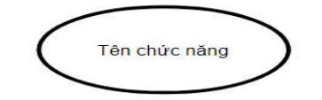Tiến trình (Processes) được kí hiệu bởi hình oval tượng trung cho các chức năng khác nhau mà hệ thống phải thực hiện. Kí hiệu:
* Luồng dữ liệu (Flow) được kí hiệu bằng đường kẻ có môi tên. Mũi tên chỉ hướng ra của luồng thông tin. Luồng dữ liệu liên kết các Processes với nhau, tượng trưng cho thông tin mà Processes yêu cầu cho đầu vào hoặc thông tin mà chúng biến đổi thành đầu ra. Kí hiêu:



* 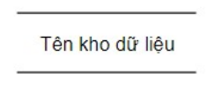Kho dữ liệu (Data Store) được kí hiệu bởi hai đường thẳng song song, biểu diễn hay chứa đựng thông tin mà hệ thống cần phải lưu trữ trong một khoảng thời gian dài để một hay nhiều quá trình hoặc tác nhân vào. Một khi công việc xây dựng hệ thống thông tin kết thúc thì những thông tin này được tồn tại dưới dạng các file hay CSDL. Kí hiệu:

Một số quy tắc:

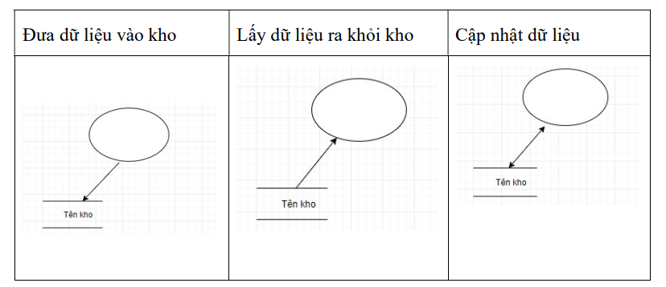

*Bảng 1. Một số thao tác với kho dữ liệu*

* A black and white rectangle with black text

  Description automatically generatedTác nhân ngoài là một người, một nhóm người hoặc một tổ chức bên ngoài lĩnh vực nghiên cứu của hệ thống, nhưng có một số hình thức tiếp xúc với hệ thống. Nhân tố bên ngoài là nguồn cung cấp thông tin cho hệ thống và là phần sống còn của hệ thống. Kí hiệu:
* Tác nhân trong là một chức năng hay một quá trình bên trong hệ thống. Kí hiệu: 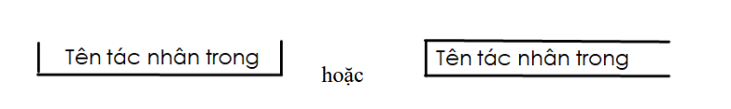

#### **Phân tích thiết kế hệ thống về chức năng**

##### **Sơ đồ phân rã chức năng**

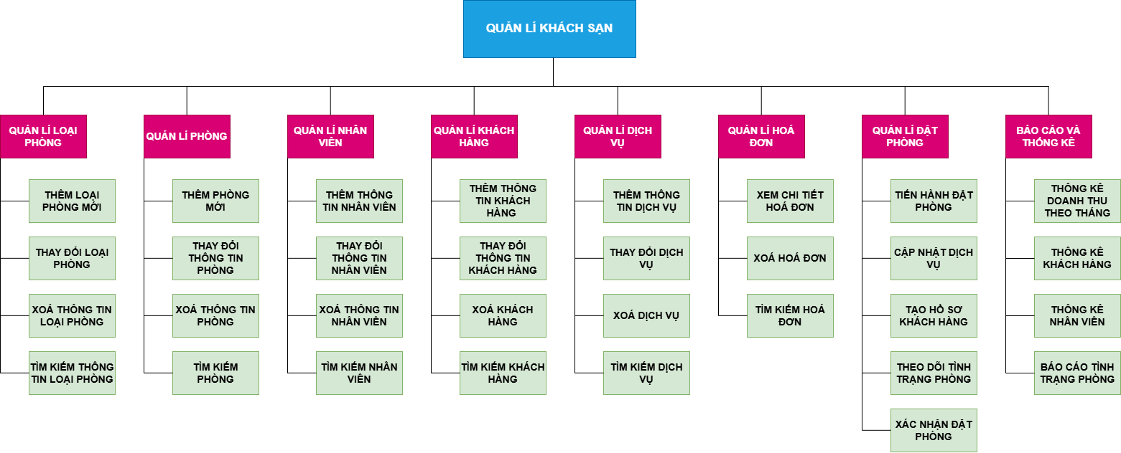

*Hình 1. Sơ đồ phân rã chức năng*

##### **Sơ đồ mức ngữ cảnh**

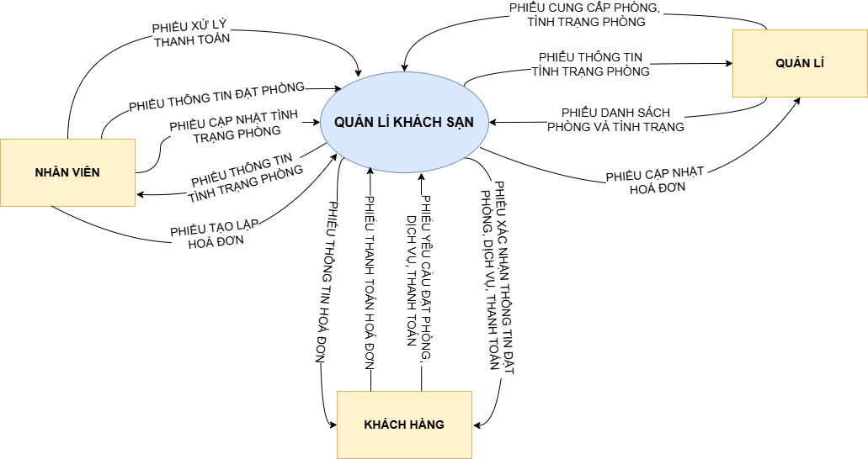

*Hình 2. Sơ đồ mức ngữ cảnh*

##### **Sơ đồ mức đỉnh**

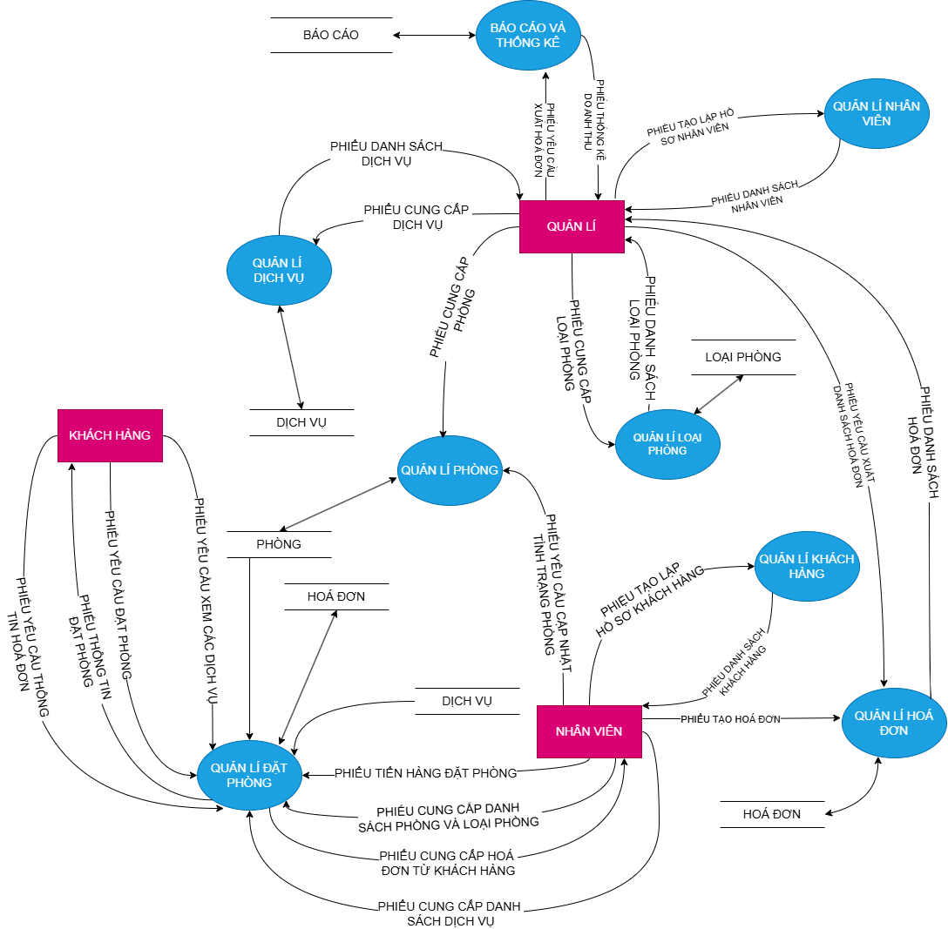

*Hình 3. Sơ đồ mức đỉnh*

##### **Sơ đồ mức dưới đỉnh**

###### Quản lí đặt phòng

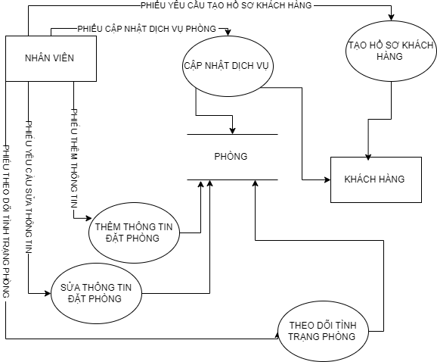

*Hình 4.1. Sơ đồ mức dưới đỉnh quản lí đặt phòng*

###### Quản lí phòng

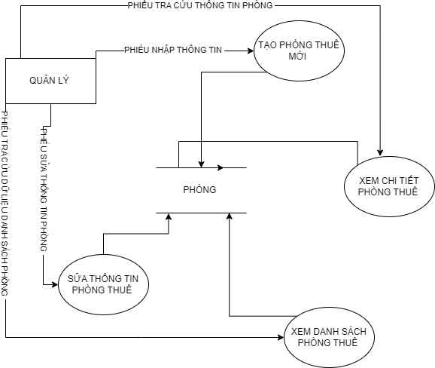

*Hình 4.1. Sơ đồ mức dưới đỉnh quản lí phòng*

###### Quản lí loại phòng

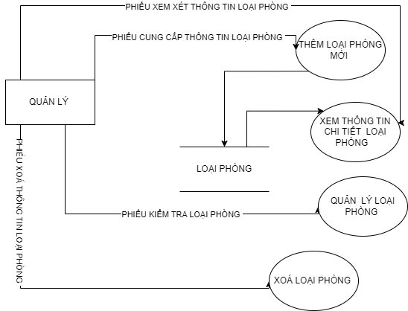

*Hình 4.3. Sơ đồ mức dưới đỉnh quản lí loại phòng*

###### Quản lí nhân viên

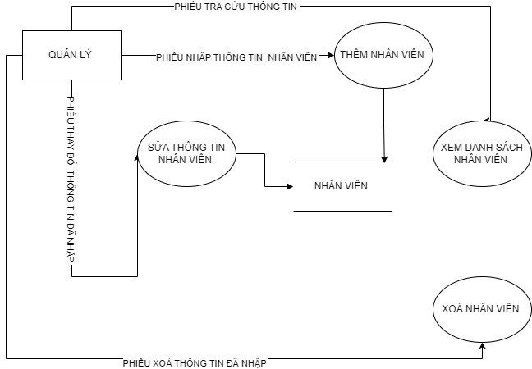

*Hình 4.4. Sơ đồ mức dưới đỉnh quản lí nhân viên*

###### Quản lí khách hàng

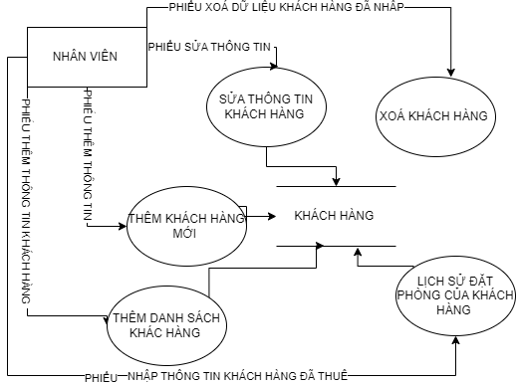

*Hình 4.5. Sơ đồ mức dưới đỉnh quản lí khách hàng*

###### Quản lí hoá đơn

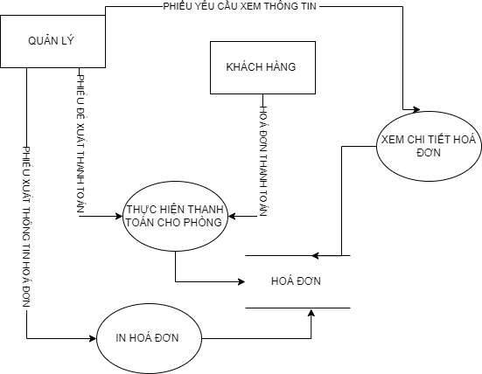

*Hình 4.6. Sơ đồ mức dưới đỉnh quản lí hoá đơn*

###### Quản lí dịch vụ

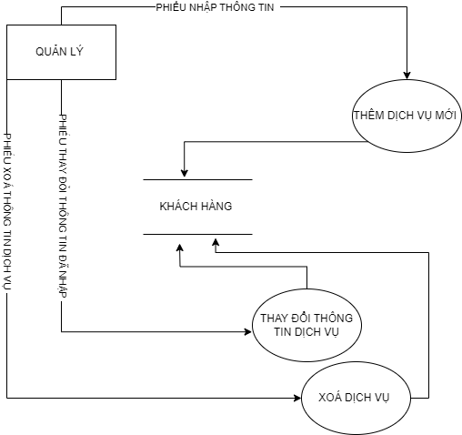

*Hình 4.7. Sơ đồ mức dưới đỉnh quản lí dịch vụ*

###### Báo cáo và thống kê

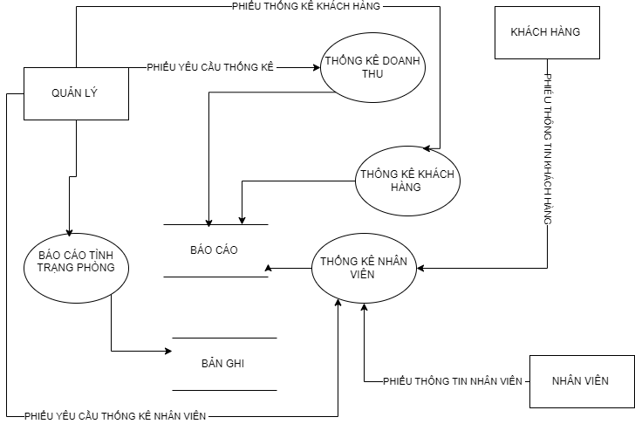

*Hình 4.8. Sơ đồ mức dưới đỉnh báo cáo và thống kê*

#### **c. Phân tích thiết kế hệ thống về dữ liệu**

##### **1. Mô hình thực thể Entity – Relationship**

###### 1.1. Mô hình quan hệ giữa các tập thực thể

Quan hệ là sự liên kết giữa hai hay nhiều tập thực thể

Ví dụ giữa tập thực thể KHACHHANG và HOADON có các liên kết như sau:

* Một khách hàng có thể có một hoá đơn nào đó
* Một hoá đơn có một khách hàng làm người sở hữu

Tập quan hệ là tập hợp các mối quan hệ giống nhau

###### 1.2. Các loại mối quan hệ cơ bản khác nhau

* Mối quan hệ một-một
* Mối quan hệ một-nhiều

1. Một - một

Một thực thể từ tập thực thể X có thể được liên kết với nhiều nhất một thực thể của tập thực thể Y và ngược lại.

Ví dụ: Một KHACHHANG có thể đặt nhiều HOADON. Tuy nhiên, tất cả các HOADON đó đều có một dòng duy nhất dành cho một KHACHHANG đó.

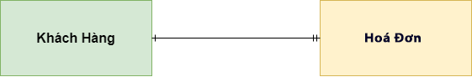

1. Một - nhiều

Một thực thể từ tập thực thể X có thể được liên kết với nhiều thực thể của tập thực thể Y, nhưng một thực thể từ tập thực thể Y có thể được liên kết với ít nhất một thực thể.

Ví dụ: một KHACHHANG có nhiều HOADON.

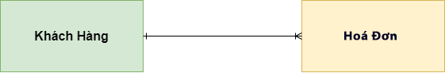

1. Nhiều - nhiều

Nhiều thực thể từ tập thực thể X có thể được liên kết với nhiều thực thể của tập thực thể Y.

1. Lược đồ E-R

Là đồ thị biểu diễn các tập thực thể, thuộc tính và mối quan hệ

Các ký hiệu trong lược đồ E-R

* Đỉnh

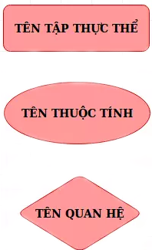

* Cung: là đường nối giữa tập thực thể và thuộc tính, mối quan hệ và tập thực thể

Ví dụ:

* Một KHACHHANG có nhiều HOADON:

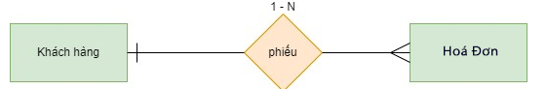

* Một KHACHHANG có nhiều PHONG:

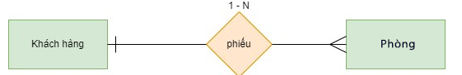

* Một KHACHHANG có nhiều DICHVU:

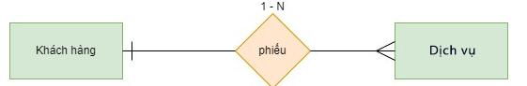

* Một LOAIPHONG có nhiều PHONG:

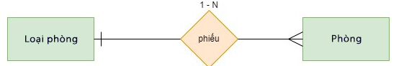e. Sơ đồ mô hình quan hệ E-R

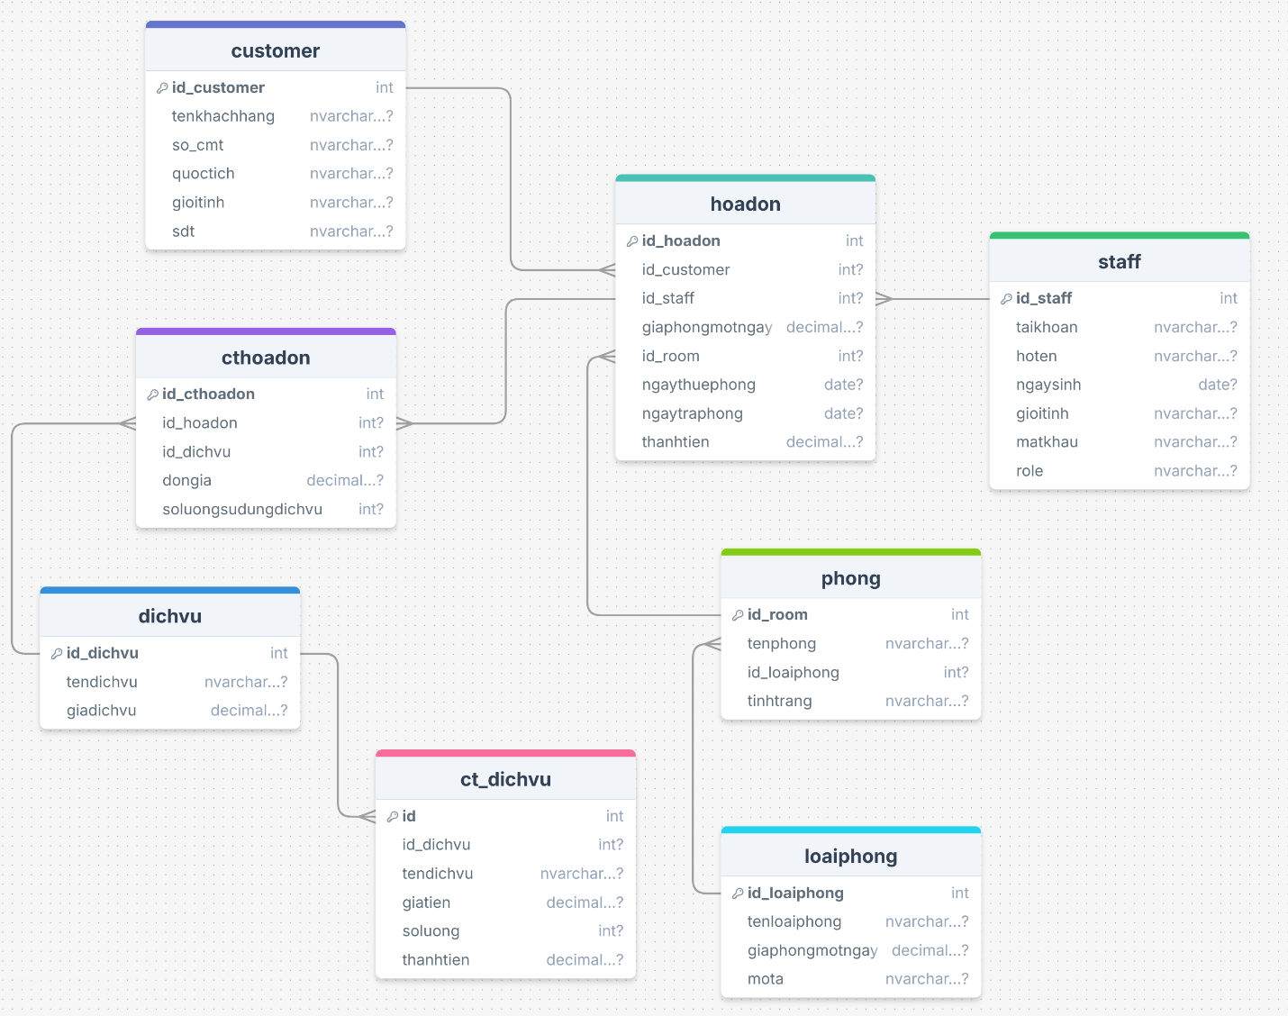*Hình 5. Sơ đồ mô hình quan hệ E-R*

f. Biểu đồ mô hình quan hệ E-R ( Diagrams E-R )

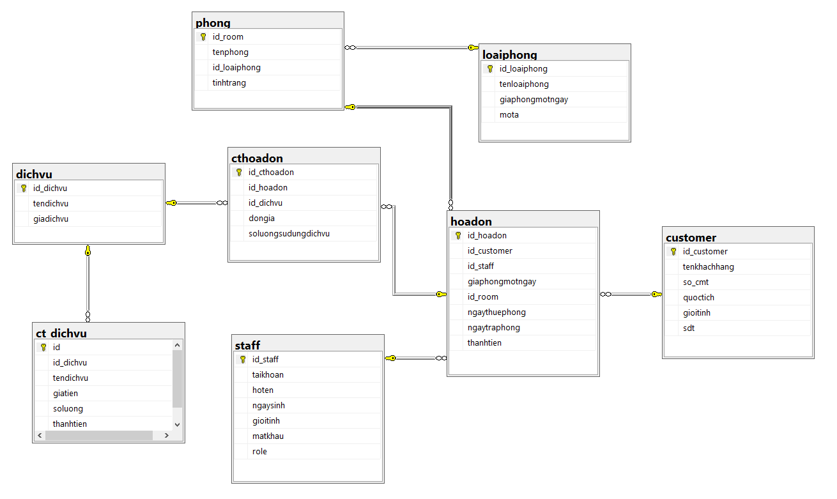

###### **1.3 Thiết kế CSDL**

1.3.1. Các bảng quan hệ:

|  |  |  |
| --- | --- | --- |
| **STT** | **Thực Thể** | **Bảng quan hệ** |
|  | Phòng | phong |
|  | Loại phòng | loaiphong |
|  | Khách hàng | customer |
|  | Nhân viên | staff |
|  | Hoá Đơn | hoadon |
|  | Chi tiết hoá đơn | cthoadon |
|  | Dịch vụ | dichvu |
|  | Chi tiết dịch vụ | ct_dichvu |

Hình 1.3.1: Danh sách các bảng quan hệ

1.3.2. Bảng PHÒNG

|  |  |  |  |  |  |  |
| --- | --- | --- | --- | --- | --- | --- |
| **STT** | **Khóa chính** | **Khóa ngoại** | **Tên trường** | **Kiểu dữ liệu** | **Diễn giải** | **Quan hệ với bảng** |
|  | x |  | id_room | int | Mã phòng | loaiphong |
|  |  |  | tenphong | nvarchar(50) | Tên phòng | hoadon |
|  |  | x | id_loaiphong | int | Mã loại phòng |  |
|  |  |  | tinhtrang | nvarchar(50) | Tình trạng |  |

Hình 1.3.2: Bảng phòng

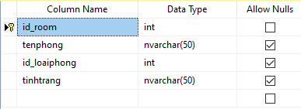

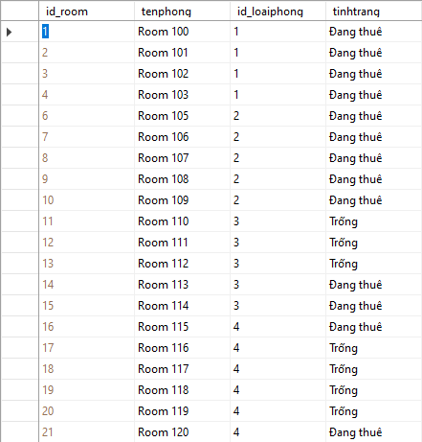

1.3.3. Bảng LOẠI PHÒNG

|  |  |  |  |  |  |  |
| --- | --- | --- | --- | --- | --- | --- |
| **STT** | **Khóa chính** | **Khóa ngoại** | **Tên trường** | **Kiểu dữ liệu** | **Diễn giải** | **Quan hệ với bảng** |
|  | x |  | id_loaiphong | int | Mã loại phòng | phong |
|  |  |  | tenloaiphong | nvarchar(50) | Tên loại phòng |  |
|  |  |  | giaphongmotngay | decimal(18, 0) | Giá phòng 1 ngày |  |
|  |  |  | mota | nvarchar(200) | Mô tả |  |

Hình 1.3.3: Bảng loại phòng

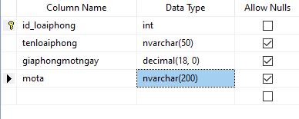

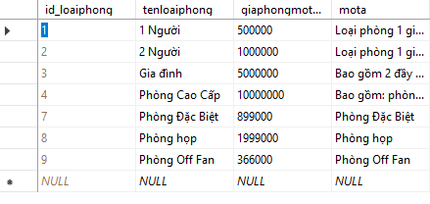

1.3.4. Bảng NHÂN VIÊN

|  |  |  |  |  |  |  |
| --- | --- | --- | --- | --- | --- | --- |
| **STT** | **Khóa chính** | **Khóa ngoại** | **Tên trường** | **Kiểu dữ liệu** | **Diễn giải** | **Quan hệ với bảng** |
|  | x |  | id_staff | int | Mã nhân viên | hoadon |
|  |  |  | taikhoan | nvarchar(50) | Tài khoản |  |
|  |  |  | hoten | nvarchar(200) | Họ tên |  |
|  |  |  | ngaysinh | date | Ngày sinh |  |
|  |  |  | gioitinh | nvarchar(50) | Giới tính |  |
|  |  |  | matkhau | nvarchar(50) | Mật khẩu |  |
|  |  |  | role | nvarchar(50) | Quyền |  |

Hình 1.3.4: Bảng nhân viên

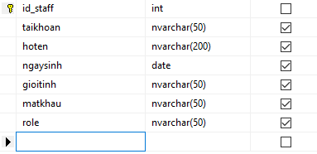

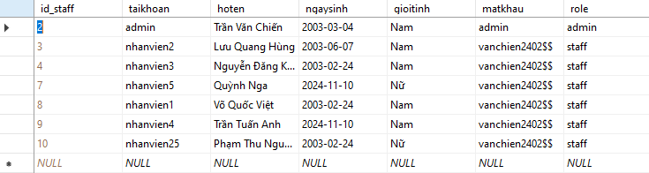

1.3.5. Bảng KHÁCH HÀNG

|  |  |  |  |  |  |  |
| --- | --- | --- | --- | --- | --- | --- |
| **STT** | **Khóa chính** | **Khóa ngoại** | **Tên trường** | **Kiểu dữ liệu** | **Diễn giải** | **Quan hệ với bảng** |
|  | x |  | id_customer | int | Mã khách hàng | hoadon |
|  |  |  | tenkhachhang | nvarchar(50) | Tên khách hàng |  |
|  |  |  | so_cmt | nvarchar(50) | Số căn cước công dân |  |
|  |  |  | quoctich | nvarchar(50) | Quốc tịch |  |
|  |  |  | gioitinh | nvarchar(50) | Giới tính |  |
|  |  |  | sdt | nvarchar(50) | Số điện thoại |  |

Hình 1.3.5: Bảng khách hàng

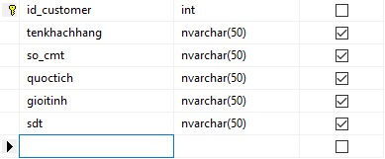

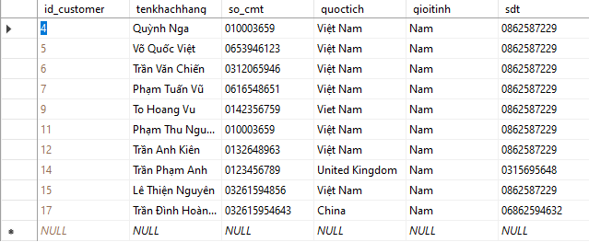

1.3.6. Bảng DỊCH VỤ

|  |  |  |  |  |  |  |
| --- | --- | --- | --- | --- | --- | --- |
| **STT** | **Khóa chính** | **Khóa ngoại** | **Tên trường** | **Kiểu dữ liệu** | **Diễn giải** | **Quan hệ với bảng** |
|  | x |  | id_dichvu | int | Mã dịch vụ | cthoadon |
|  |  |  | tendichvu | nvarchar(50) | Tên dịch vụ | ct_dichvu |
|  |  |  | giadichvu | decimal(18, 0) | Giá dịch vụ |  |

*Hình 1.3.6: Bảng sản phẩm*

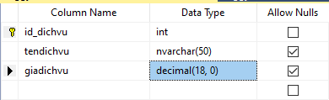

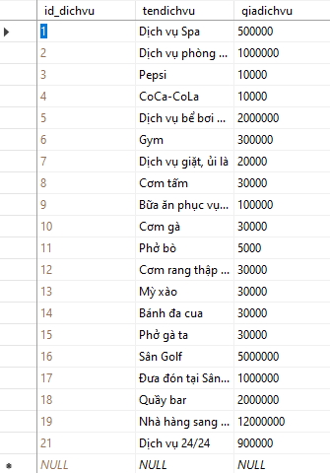

1.3.7. Bảng HOÁ ĐƠN

|  |  |  |  |  |  |  |
| --- | --- | --- | --- | --- | --- | --- |
| **STT** | **Khóa chính** | **Khóa ngoại** | **Tên trường** | **Kiểu dữ liệu** | **Diễn giải** | **Quan hệ với bảng** |
|  | x |  | id_hoadon | int | Mã hoá đơn | phong |
|  |  | x | id_customer | int | Mã khách hàng | customer |
|  |  | x | id_staff | int | Mã nhân viên | staff |
|  |  |  | giaphongmotngay | decimal(18, 0) | Giá phòng 1 ngày | cthoadon |
|  |  | x | id_room | int | Mã phòng |  |
|  |  |  | ngaythuephong | date | Ngày thuê phòng |  |
|  |  |  | ngaytraphong | date | Ngày trả phòng |  |
|  |  |  | thanhtien | decimal(18, 0) | Thành tiền |  |

*Hình 1.3.7: Bảng hoá đơn*

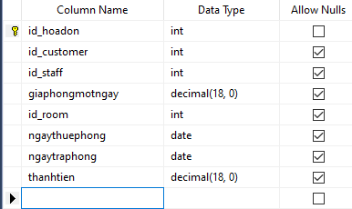

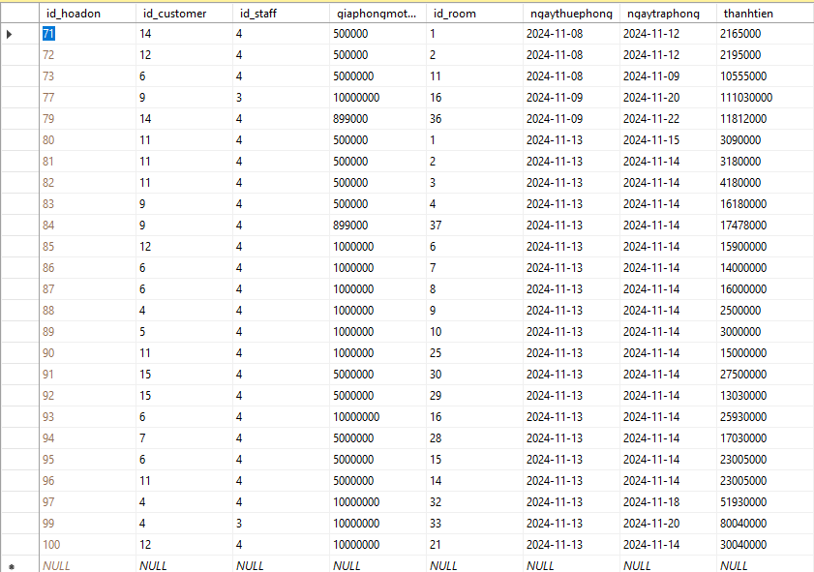

1.3.8. Bảng CHI TIẾT HOÁ ĐƠN

|  |  |  |  |  |  |  |
| --- | --- | --- | --- | --- | --- | --- |
| **STT** | **Khóa chính** | **Khóa ngoại** | **Tên trường** | **Kiểu dữ liệu** | **Diễn giải** | **Quan hệ với bảng** |
|  | x |  | id_cthoadon | int | Mã chi tiết hoá đơn | dichvu |
|  |  | x | id_hoadon | int | Mã hoá đơn | hoadon |
|  |  | x | id_dichvu | int | Mã dịch vụ |  |
|  |  |  | dongia | decimal(18, 0) | Đơn giá |  |
|  |  |  | soluongsudungdichvu | int | Số lượng sử dụng dịch vụ |  |

*Hình 1.3.8: Bảng chi tiết hoá đơn*

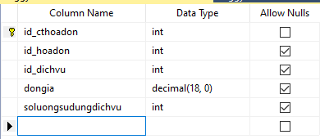

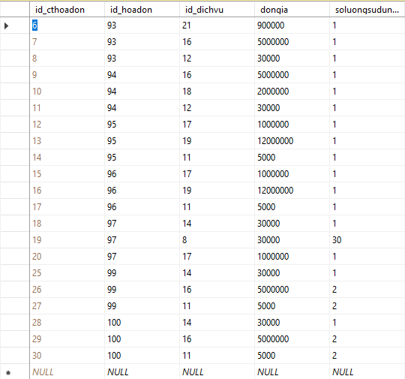

1.3.9. Bảng CHI TIẾT DỊCH VỤ

|  |  |  |  |  |  |  |
| --- | --- | --- | --- | --- | --- | --- |
| **STT** | **Khóa chính** | **Khóa ngoại** | **Tên trường** | **Kiểu dữ liệu** | **Diễn giải** | **Quan hệ với bảng** |
|  | x |  | id | int | Mã chi tiết dịch vụ | dichvu |
|  |  | x | id_dichvu | int | Mã dịch vụ |  |
|  |  | x | tendichvu | nvarchar(50) | Tên dịch vụ |  |
|  |  |  | giatien | decimal(18, 0) | Giá tiền |  |
|  |  |  | soluong | int | Số lượng |  |
|  |  |  | thanhtien | decimal(18, 0) | Thành tiền |  |

*Hình 1.3.9: Bảng chi tiết dịch vụ*

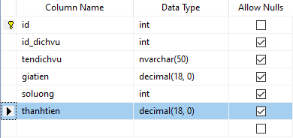

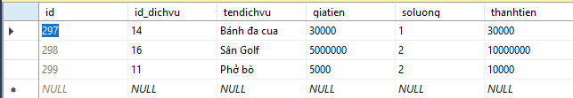

# **CHƯƠNG 3: XÂY DỰNG PHẦN MỀM QUẢN LÝ KHÁCH SẠN**

**Lý thuyết xây dựng**

## A. Mô hình MVC(Model View Controller)

### a) Định nghĩa

**Mô hình MVC (Model-View-Controller)** là một kiến trúc phần mềm phổ biến, chia ứng dụng thành ba phần riêng biệt để tối ưu hóa tính tổ chức và dễ bảo trì. Trong C# WinForms, MVC cũng được áp dụng để tổ chức mã nguồn hiệu quả hơn, dù không phải là một kiến trúc bắt buộc như trong các ứng dụng web.

Các thành phần của MVC trong WinForms

1. Model:

* Chịu trách nhiệm xử lý dữ liệu, bao gồm logic nghiệp vụ và truy xuất dữ liệu.
* Là nơi định nghĩa các lớp và phương thức để thao tác với cơ sở dữ liệu hoặc dữ liệu trong ứng dụng.
* Ví dụ:

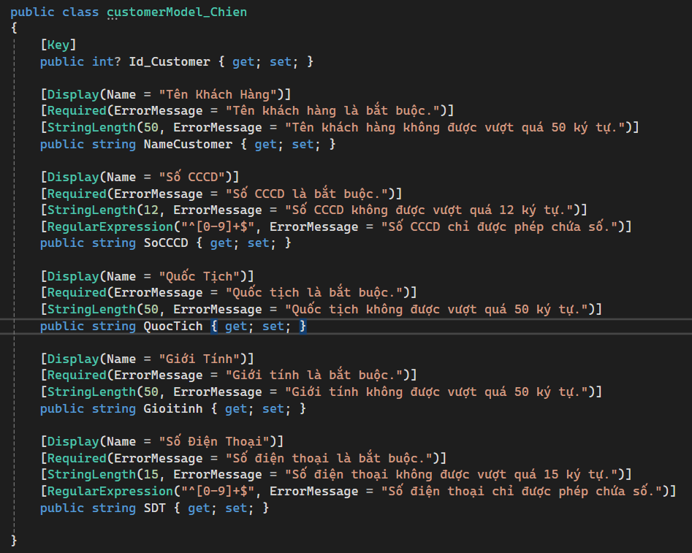

1. View:

* Là giao diện người dùng được tạo trong WinForms.
* Hiển thị dữ liệu từ Model và nhận tương tác từ người dùng.
* Các Form (như MainForm, CustomerForm) thường đóng vai trò View.
* Ví dụ: Sử dụng DataGridView để hiển thị danh sách khách hàng.

1. Controller:

* Quản lý luồng dữ liệu giữa Model và View.
* Nhận sự kiện từ View (như nhấn nút) và gọi Model để xử lý.
* Đóng vai trò trung gian để đảm bảo sự tách biệt giữa Model và View.
* Ví dụ: Xử lý yêu cầu thêm sản phẩm vào giỏ hàng hoặc xác thực thông tin đăng nhập.

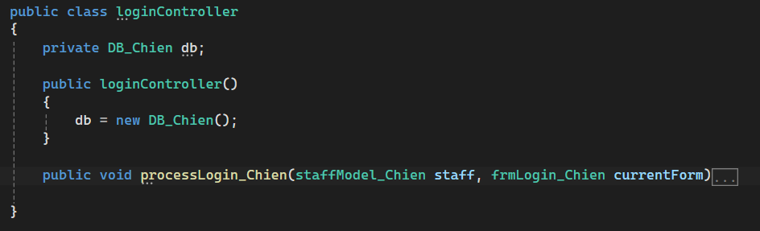

1. Quá trình làm việc của MVC:

Người dùng thực hiện một hành động (ví dụ: gửi biểu mẫu).

Controller nhận yêu cầu từ người dùng, xử lý và gửi lệnh đến Model để lấy hoặc cập nhật dữ liệu.

Model thực hiện xử lý dữ liệu và trả kết quả cho Controller.

Controller gửi dữ liệu này đến View để hiển thị cho người dùng.

Ưu điểm của MVC:

Phân tách rõ ràng trách nhiệm: Logic, giao diện, và điều phối được tách biệt, giúp dễ quản lý và phát triển.

Dễ bảo trì và mở rộng: Có thể thay đổi từng thành phần mà không ảnh hưởng đến toàn bộ ứng dụng.

Khả năng tái sử dụng: Các thành phần có thể được sử dụng lại trong các ứng dụng khác.

Hỗ trợ kiểm thử tốt: Vì logic nghiệp vụ nằm trong Model, dễ kiểm tra và kiểm thử.

Quá trình triển khai MVC:

Xây dựng Model:

Xác định các dữ liệu cần quản lý và logic nghiệp vụ liên quan.

Kết nối với cơ sở dữ liệu và xử lý các nghiệp vụ.

Thiết kế View:

Xây dựng giao diện người dùng dựa trên dữ liệu từ Model.

Tạo ra các thành phần UI dễ sử dụng và thân thiện.

Tạo Controller:

Định nghĩa các phương thức để nhận yêu cầu từ người dùng.

Kết hợp logic từ Model và dữ liệu cần hiển thị để trả về cho View.

Ứng dụng MVC trong thực tế:

Web Development:

Frameworks như ASP.NET MVC, Laravel, Django đều dựa trên mô hình MVC.

Tối ưu hóa cho các ứng dụng cần tổ chức code tốt và dễ mở rộng.

Desktop Applications:

Các ứng dụng Windows Forms hoặc Java Swing thường sử dụng mô hình tương tự MVC.

Mô hình MVC là một phương pháp tổ chức hiệu quả trong phát triển phần mềm, đảm bảo ứng dụng vừa linh hoạt vừa dễ dàng quản lý khi mở rộng.

### b) Hình ảnh mô hình MVC

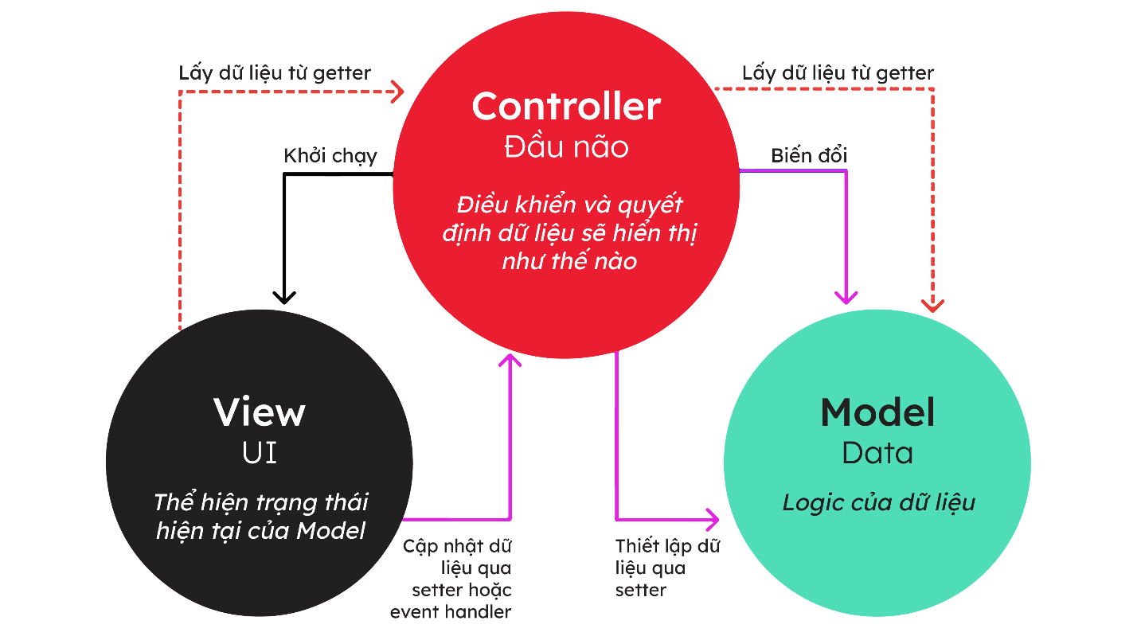

### c) Framework Guna.UI2

- Guna.UI2 là một framework cung cấp các UI control và thành phần khác nhauđể tạo giao diện người dùng hấp dẫn và tương tác trong các ứng dụng Windows trên máy tính. Dưới đây là một số tính năng và lợi ích chính của Guna.UI2:

- Các UI control và thành phần: Guna.UI2 cung cấp một loạt các UI control và thành phần, bao gồm các nút, ô kiểm, nút radio, dropdown, thanh trượt, thanh tiến trình, hộp văn bản, panel và nhiều hơn nữa. Những control này được thiết kế để cải thiện trải nghiệm người dùng và tạo giao diện hiện đại và nhất quán cho ứng dụng.

- Tùy chỉnh: Các UI control của Guna.UI2 có thể được tùy chỉnh một cách linh hoạt. Nhà phát triển có thể dễ dàng thay đổi giao diện, màu sắc, kích thước và các thuộc tính khác của các control để phù hợp với yêu cầu thiết kế của ứng dụng. Điều này cho phép tạo giao diện độc đáo và hấp dẫn mà phản ánh thương hiệu và phong cách của ứng dụng.

- Thiết kế giao diện và skin: Guna.UI2 hỗ trợ thiết kế giao diện và skin, cho phép nhà phát triển thay đổi tổng thể giao diện của ứng dụng chỉ bằng vài dòng mã. Nó cung cấp một bộ các giao diện và kiểu mẫu được xác định trước có thể áp dụng cho các control, hoặc nhà phát triển có thể tạo ra các giao diện tùy chỉnh riêng để đạt được giao diện cá nhân hóa.

- Dễ tích hợp: Guna.UI2 tích hợp một cách mượt mà với .NET framework, đặc biệt là hướng tới các ứng dụng Windows Forms và WPF. Nó cung cấp một API đơn giản và dễ hiểu mà nhà phát triển có thể sử dụng để thêm và cấu hình các UI control trong ứng dụng của họ.

- Tính năng nâng cao: Ngoài các UI control cơ bản, Guna.UI2 còn cung cấp các tính năng và chức năng tiên tiến. Điều này bao gồm các hiệu ứng chuyển động, hiệu ứng chuyển tiếp, ràng buộc dữ liệu, xác thực và nhiều hơn nữa. Những tính năng này giúp tạo ra giao diện người dùng phong phú và tương tác, nâng cao trải nghiệm người dùng.

- Cộng đồng và hỗ trợ: Guna Framework có một cộng đồng năng động của các nhà phát triển sử dụng Guna.UI2. Họ cung cấp hỗ trợ, tài liệu và ví dụ để giúp nhà phát triển bắt đầu và tận dụng tối đa framework. Hỗ trợ từ cộng đồng này đảm bảo rằng nhà phát triển có thể tìm thấy giải pháp cho các câu hỏi và vấn đề của mình.

### d) Metro Framework

- Metro Framework là một framework mã nguồn mở được sử dụng để tạo giao diện người dùng (UI) hiện đại và hấp dẫn trong ứng dụng Windows Forms. Dưới đây là một số phân tích về Metro Framework:

- Thiết kế giao diện Metro: Metro Framework được thiết kế với kiểu dáng giao diện Metro, được lấy cảm hứng từ ngôn ngữ thiết kế giao diện Metro của Microsoft. Giao diện Metro có các đặc điểm như phẳng, sáng, đơn giản và sử dụng các biểu đồ màu tươi sáng. Framework này cung cấp các thành phần được tùy chỉnh để tạo giao diện Metro tương tự như các ứng dụng phổ biến như Windows 8 và Office 365.

- Các thành phần UI: Metro Framework cung cấp một loạt các thành phần UI, bao gồm các nút, ô kiểm, nút radio, dropdown, thanh trượt, tiến trình, hộp văn bản, panel và nhiều hơn nữa. Những thành phần này được thiết kế để tương thích với giao diện Metro và cung cấp trải nghiệm người dùng tốt hơn trong ứng dụng Windows Forms.

- Tính năng tùy chỉnh: Metro Framework cho phép tùy chỉnh các thành phần UI và giao diện theo yêu cầu của ứng dụng. Nhà phát triển có thể thay đổi màu sắc, kích thước, phông chữ và các thuộc tính khác của các thành phần để phù hợp với thiết kế và thương hiệu của ứng dụng.

- Hỗ trợ cho tính năng Metro: Metro Framework hỗ trợ nhiều tính năng của giao diện Metro, bao gồm hiệu ứng chuyển động, hiệu ứng chuyển tiếp, giao diện người dùng tái sử dụng và hỗ trợ cho các phần tử giao diện Metro như biểu tượng, hình ảnh và font chữ.

- Dễ sử dụng: Metro Framework có một cấu trúc dễ sử dụng và tương thích tốt với các ứng dụng Windows Forms hiện có. Nhà phát triển có thể dễ dàng tích hợp Metro Framework vào dự án của mình và sử dụng các thành phần UI có sẵn để tạo giao diện Metro.

- Cộng đồng và tài liệu: Metro Framework có một cộng đồng nguồn mở phát triển đông đảo và nhiệt tình. Cộng đồng này cung cấp hỗ trợ, tài liệu và ví dụ để giúp nhà phát triển sử dụng Metro Framework hiệu quả.

🡺 Tổng quan, Metro Framework là một framework hữu ích để tạo giao diện Metro trong ứng dụng Windows Forms. Nó cung cấp các thành phần UI tương thích với giao diện Metro và cho phép tùy chỉnh giao diện theo yêu cầu của ứng dụng.

### e) FontAwesone.Sharp

- FontAwesome.Sharp là một thư viện mã nguồn mở cho phép sử dụng biểu tượng từ bộ biểu tượng FontAwesome trong ứng dụng Windows Forms. Nó cung cấp một cách dễ dàng để thêm và sử dụng các biểu tượng vector thông qua các thành phần UI của Windows Forms.

Dưới đây là một số điểm quan trọng về FontAwesome.Sharp:

- Tích hợp FontAwesome: FontAwesome.Sharp cho phép nhúng bộ biểu tượng FontAwesome vào ứng dụng Windows Forms một cách dễ dàng. Bộ biểu tượng FontAwesome cung cấp hàng trăm biểu tượng vector có thể sử dụng để trang trí giao diện người dùng.

- Các thành phần UI: Thư viện này cung cấp các thành phần UI như Button, Label, PictureBox và nhiều hơn nữa, cho phép sử dụng các biểu tượng FontAwesome trong các thành phần này. Bạn có thể chọn biểu tượng tương ứng từ bộ biểu tượng FontAwesome và gán cho các thành phần UI để hiển thị biểu tượng đó.

- Tùy chỉnh biểu tượng: FontAwesome.Sharp cho phép tùy chỉnh biểu tượng bằng cách điều chỉnh kích thước, màu sắc và các thuộc tính khác của biểu tượng. Bạn có thể thay đổi kích thước biểu tượng để phù hợp với giao diện của ứng dụng và chọn màu sắc tương thích với thiết kế.

- Hỗ trợ các sự kiện: Thư viện này cung cấp các sự kiện liên quan đến các thành phần UI chứa biểu tượng FontAwesome. Bạn có thể xử lý các sự kiện như click chuột, hover, và sự kiện khác để tương tác với biểu tượng và thực hiện các hành động tương ứng.

- Tài liệu và cộng đồng: FontAwesome.Sharp có một cộng đồng phát triển mạnh mẽ và tài liệu hữu ích. Bạn có thể tìm thấy tài liệu, hướng dẫn và ví dụ từ cộng đồng này để hỗ trợ sử dụng thư viện một cách hiệu quả.

🡺Tổng quan, FontAwesome.Sharp là một thư viện hữu ích cho phép sử dụng biểu tượng từ bộ biểu tượng FontAwesome trong ứng dụng Windows Forms. Nó cung cấp các thành phần UI và các tính năng tùy chỉnh để hiển thị và tương tác với các biểu tượng FontAwesome trong giao diện người dùng.

## B. Giao diện phần mềm quản lí khách sạn

### a) Quản lí

#### 1. Giao diện LOADING



*Hình 1. Giao diện loading*

#### 2. Giao diện đăng nhập quản lí

- Phần đăng nhập thực hiện đăng nhập gồm 2 đối tượng ADMIN (chủ khách sạn) và nhân viên

- Hình ảnh đăng nhập

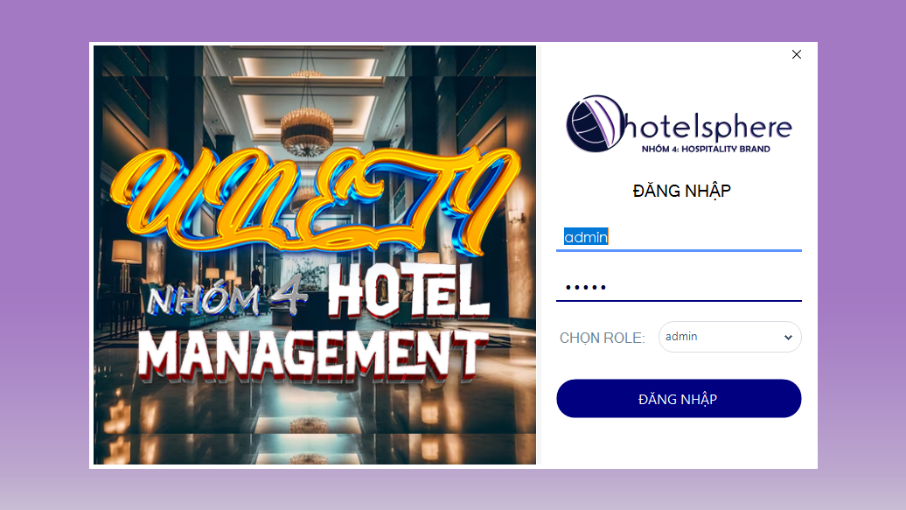

*2. Hình ảnh giao diện đăng nhập quản lí*

- Hình ảnh bản ghi login

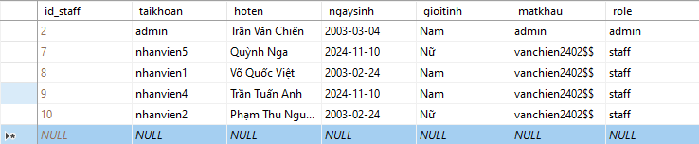

*2. Hình ảnh bản ghi login*

#### 3. Giao diện trang chủ quản lí

- Sau khi thực hiện đăng nhập thì hệ thống sẽ chuyển sang form Trang Chủ.

- Trong Trang Chủ sẽ có các nút: Trang Chủ, Loại Phòng, Phòng, Dịch Vụ, Hoá Đơn, Nhân Viên, Thống Kê và nút Đăng xuất.

- Hình ảnh giao diện trang chủ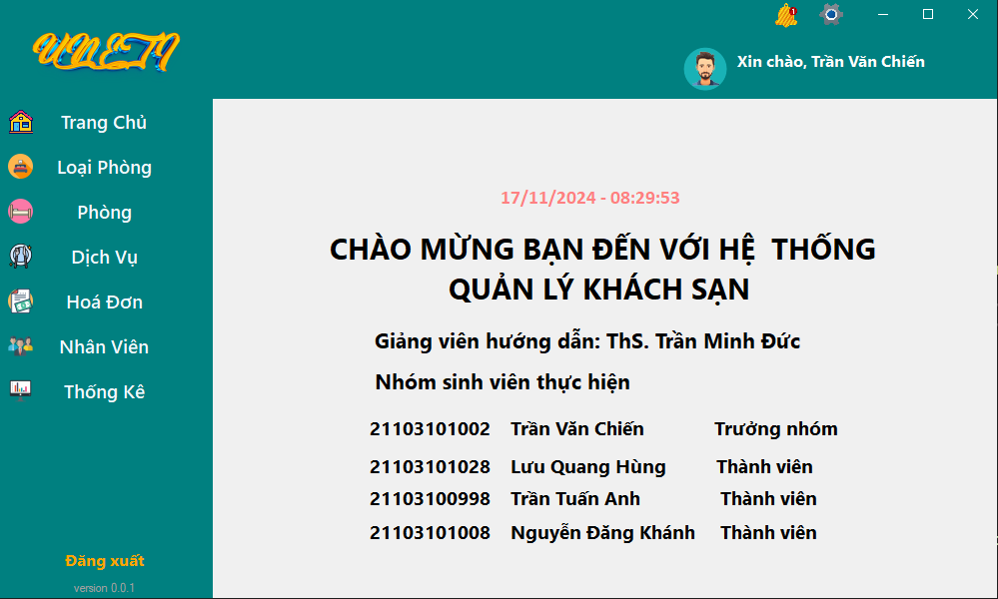

*3. Hình ảnh giao diện trang chủ*

#### 4. Giao diện Loại Phòng

- Hình ảnh loại phòng và các chức năng trong tab Loại Phòng

- Đây là giao diện khi bấm vào button Loại Phòng.

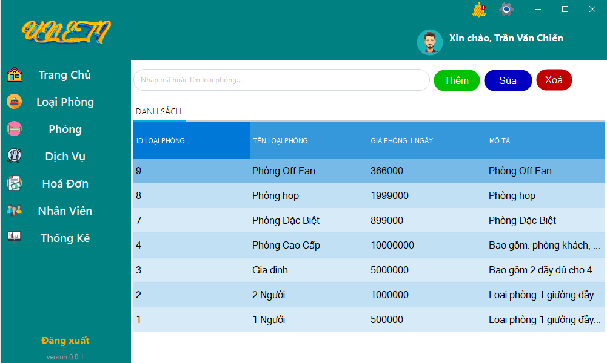*4. Hình ảnh giao diện loại phòng*

- Hình ảnh bản ghi của loại phòng

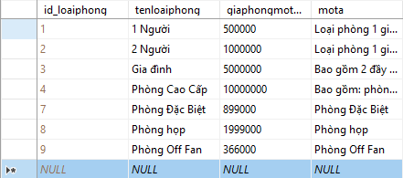

*4. Hình ảnh bản ghi của loại phòng*

- Hình ảnh khi bấm vào nút thêm loại phòng

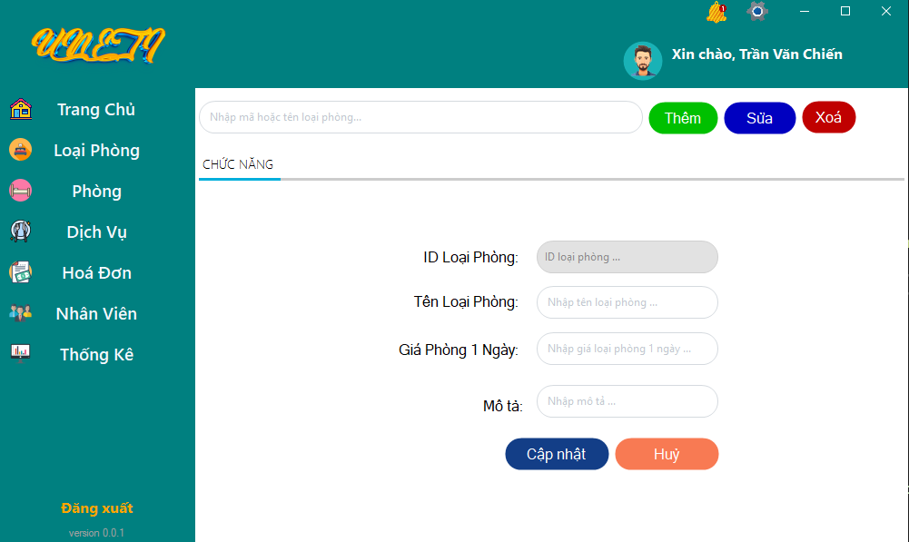

*4. Hình ảnh giao diện thêm loại phòng*

- Hình ảnh khi bấm vào xóa loại phòng

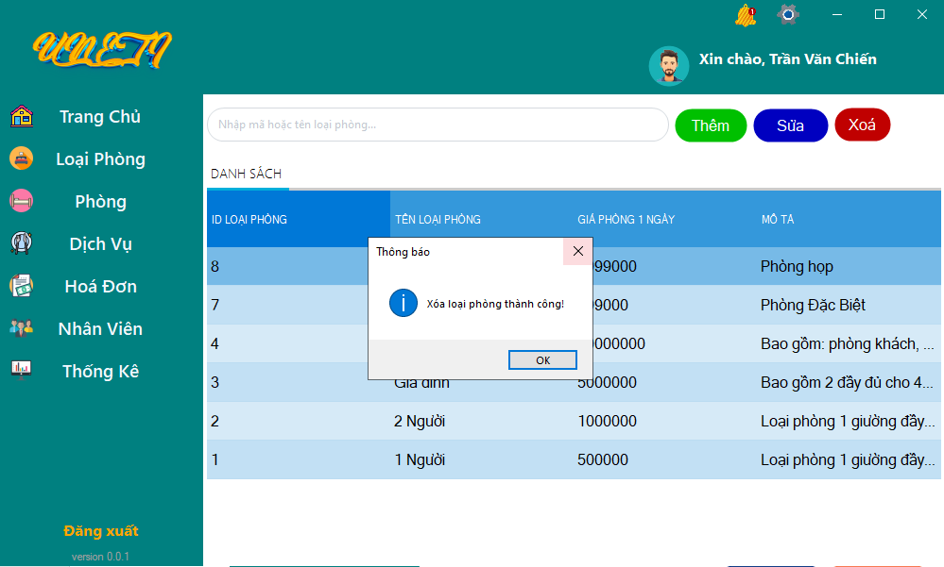

*4. Hình ảnh giao diện xóa loại phòng*

- Hình ảnh khi bấm vào nút sửa loại phòng

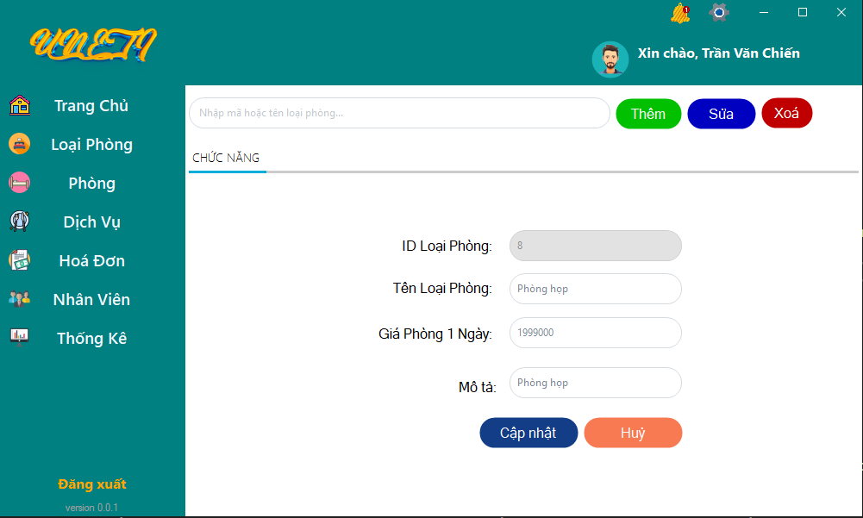

*4. Hình ảnh giao diện thay đổi thông tin loại phòng*

- Hình ảnh khi tìm kiếm loại phòng

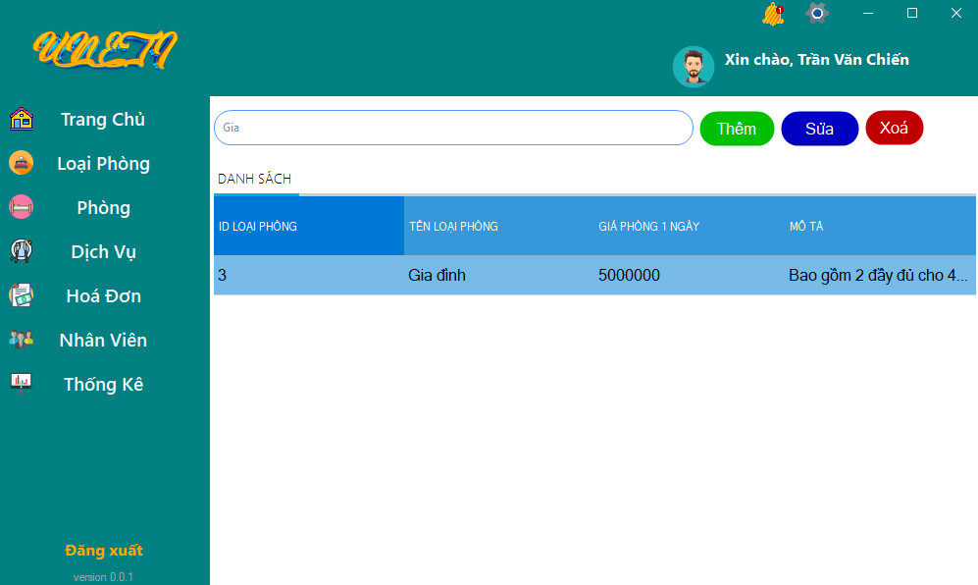

*4. Hình ảnh tìm kiếm loại phòng*

#### 5. Giao diện Phòng

- Hình ảnh giao diện của tab Phòng

- Đây là giao diện khi bấm vào button Phòng.

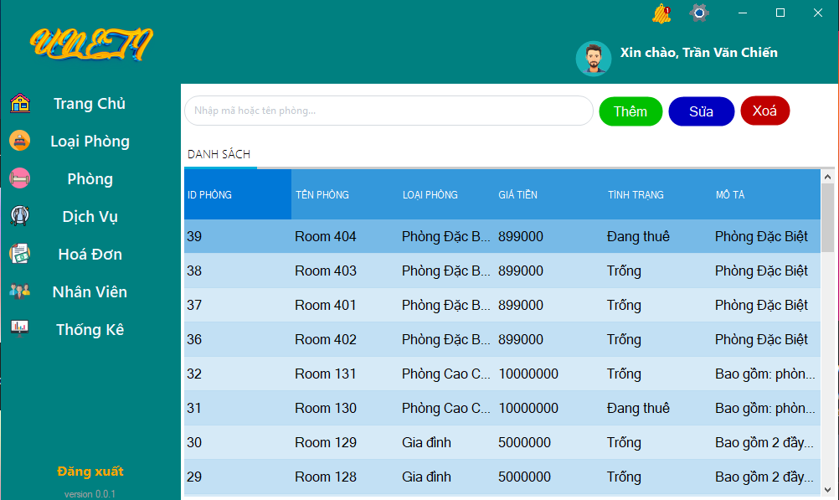

*5. Hình ảnh giao diện phòng*

- Hình ảnh bản ghi phòng

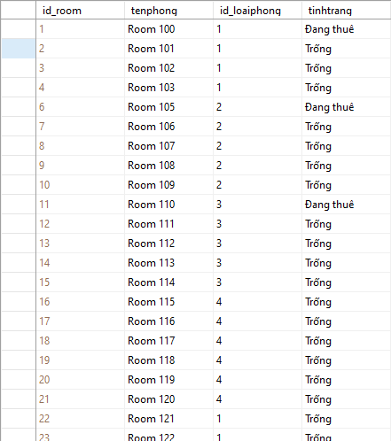

*5. Hình ảnh bản ghi phòng*

- Hình ảnh giao diện thêm phòng mới

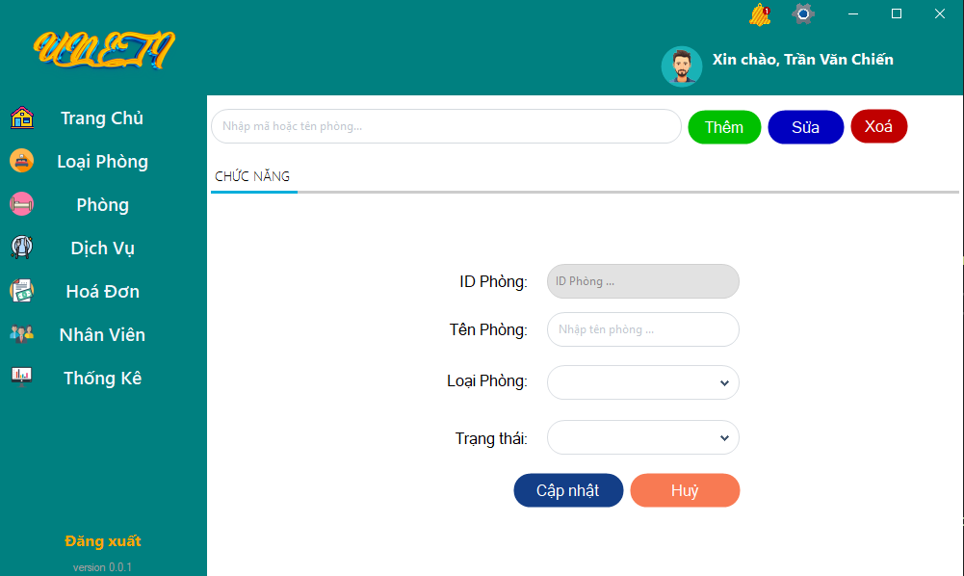

*5. Hình ảnh giao diện thêm phòng*

- Hình ảnh giao diện xóa phòng

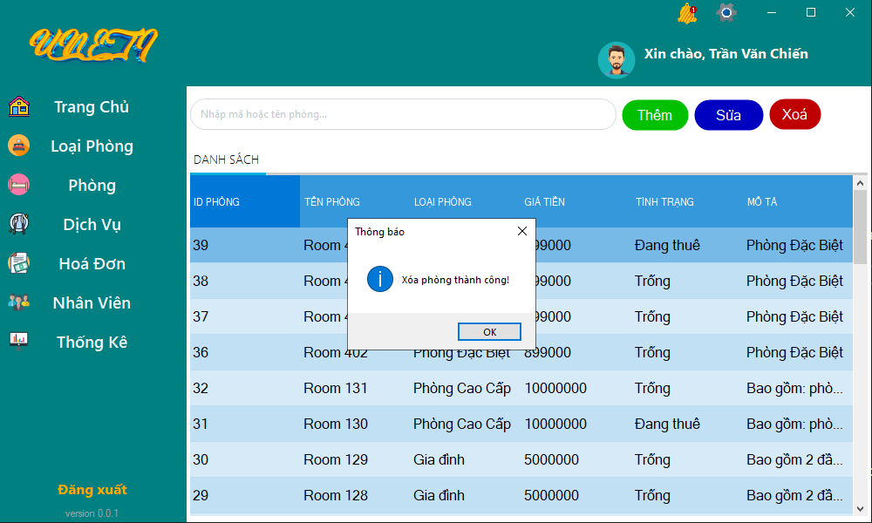

*5. Hình ảnh giao diện xoá phòng*

- Hình ảnh giao diện sửa phòng

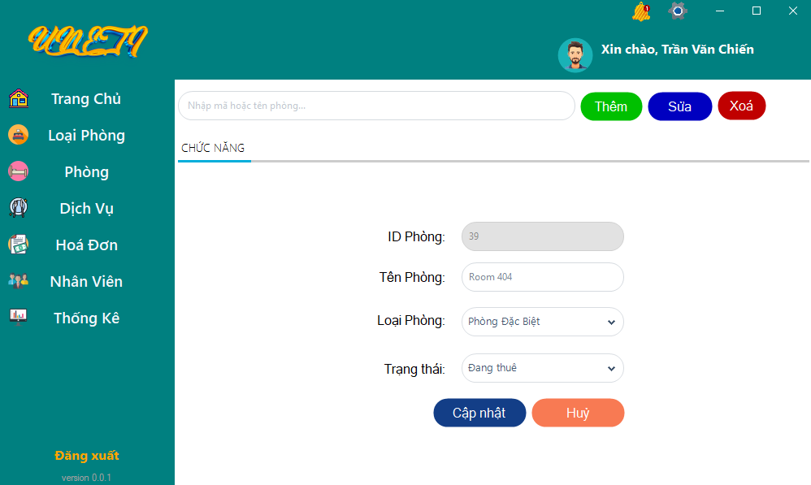

*5. Hình ảnh giao diện sửa phòng*

- Hình ảnh khi tìm kiếm phòng

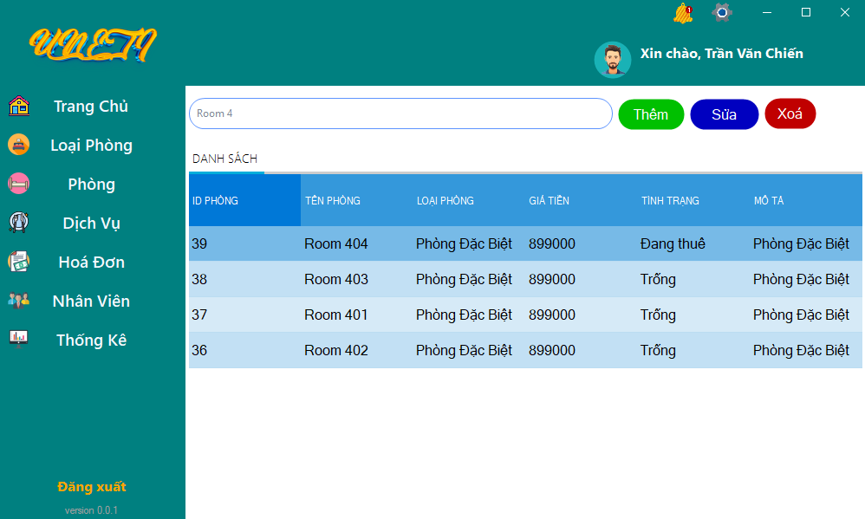

*5. Hình ảnh tìm kiếm phòng*

#### 6. Giao diện Dịch vụ

- Hình ảnh giao diện của tab Dịch vụ

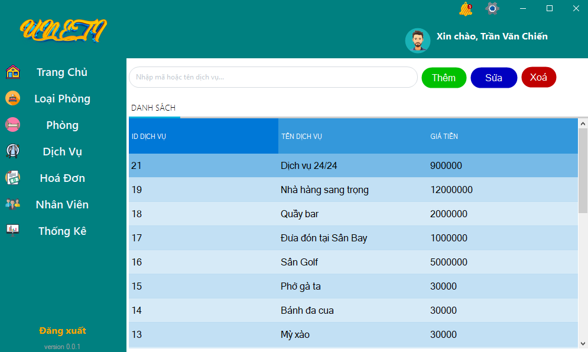

*6. Hình ảnh giao diện dịch vụ*

- Hình ảnh bản ghi dịch vụ

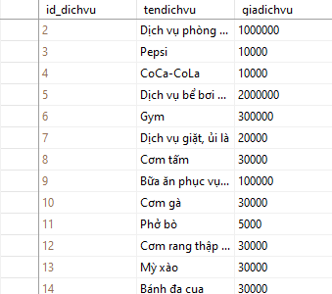

*6. Hình ảnh bản ghi dịch vụ*

- Hình ảnh giao diện khi thêm dịch vụ

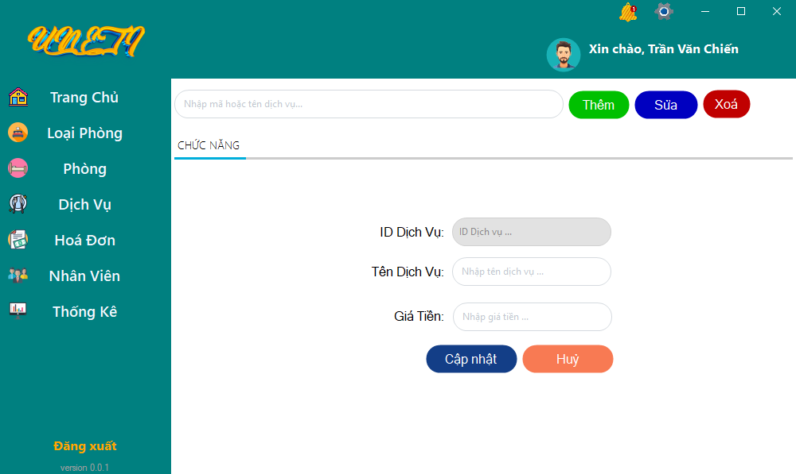

*6. Hình ảnh giao diện thêm dịch vụ*

- Hình ảnh giao diện thay đổi thông tin dịch vụ

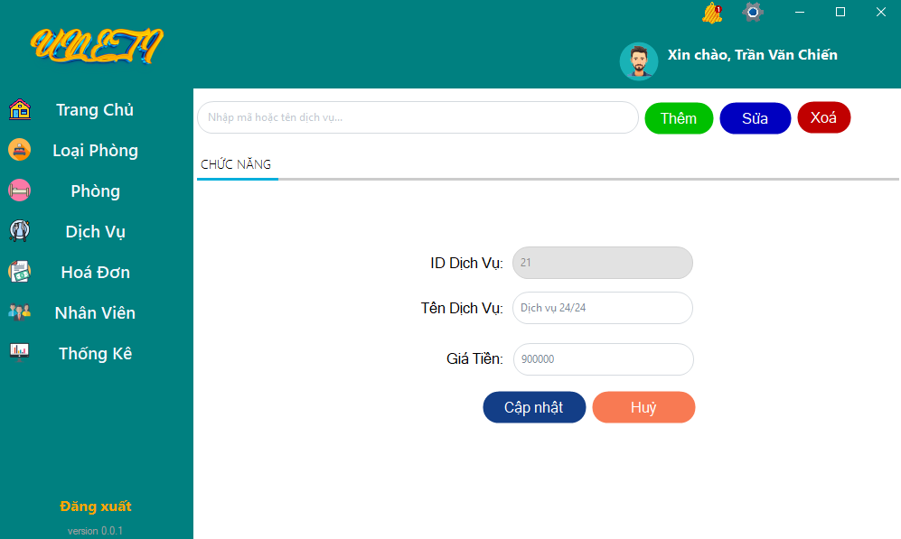

*6. Hình ảnh giao diện thay đổi thông tin dịch vụ*

- Hình ảnh giao diện xoá dịch vụ

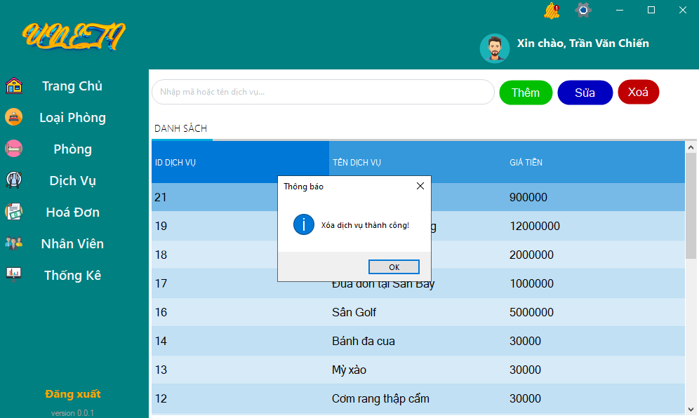

*6. Hình ảnh giao diện xoá dịch vụ*

- Hình ảnh tìm kiếm dịch vụ

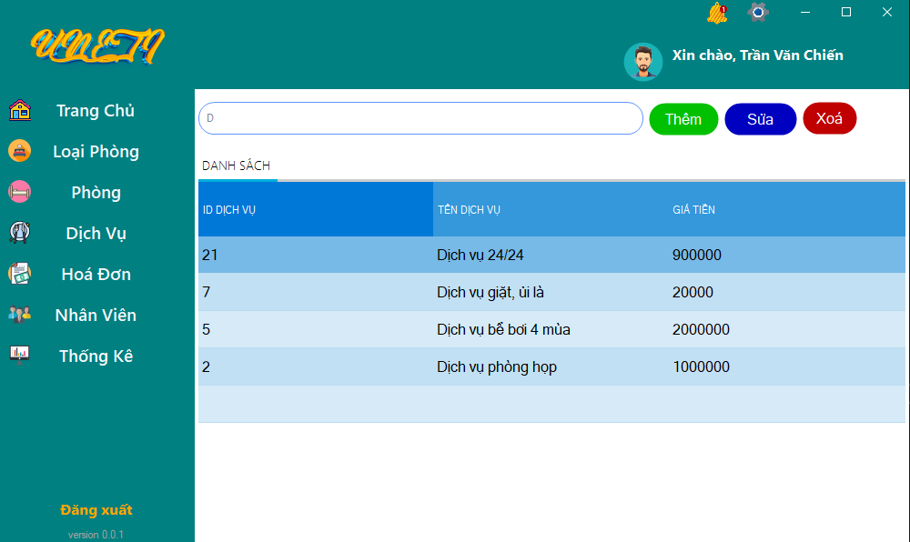

*6. Hình ảnh tìm kiếm dịch vụ*

#### 7. Giao diện Hoá Đơn

- Hình ảnh giao diện hoá đơn khi nhấn vào tab Hoá Đơn

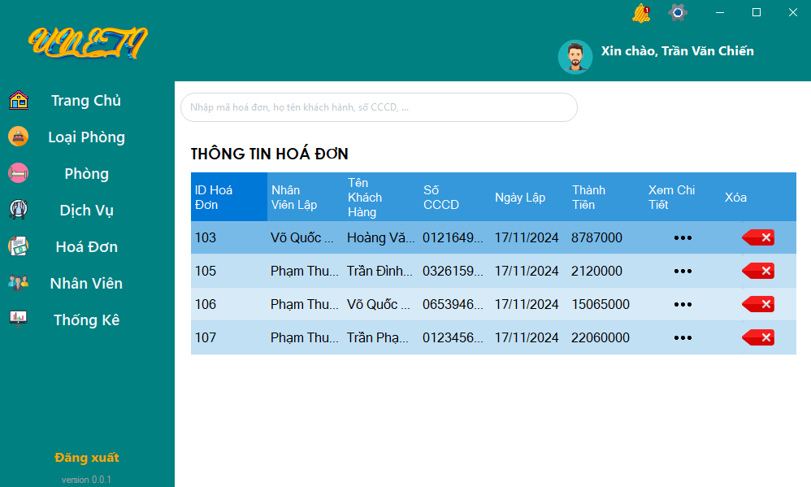

*7. Hình ảnh giao diện hoá đơn*

- Hình ảnh bản ghi hoá đơn

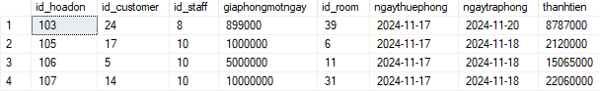

*7. Hình ảnh bản ghi hoá đơn*

- Hình ảnh xoá hoá đơn

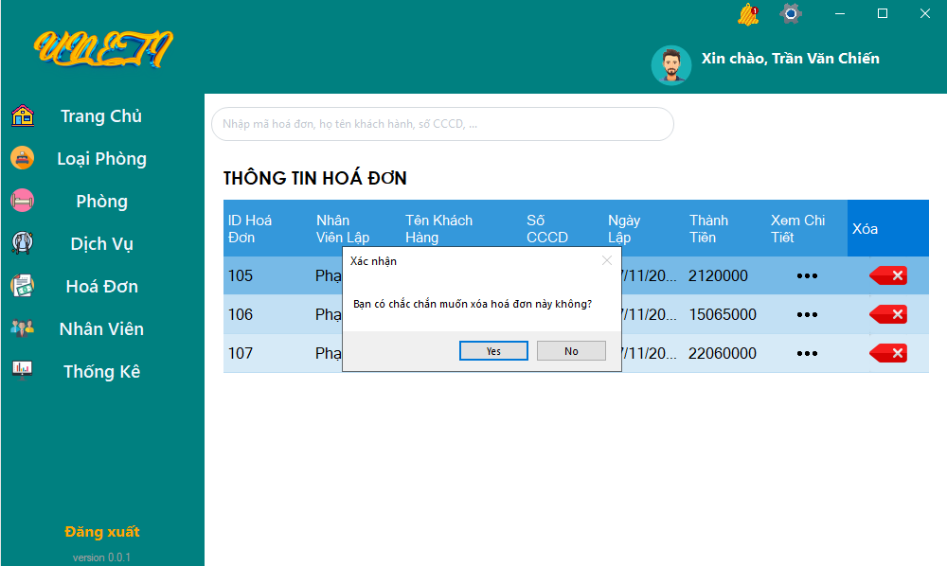

*7. Hình ảnh giao diện xoá hoá đơn*

- Hình ảnh tìm kiếm hoá đơn

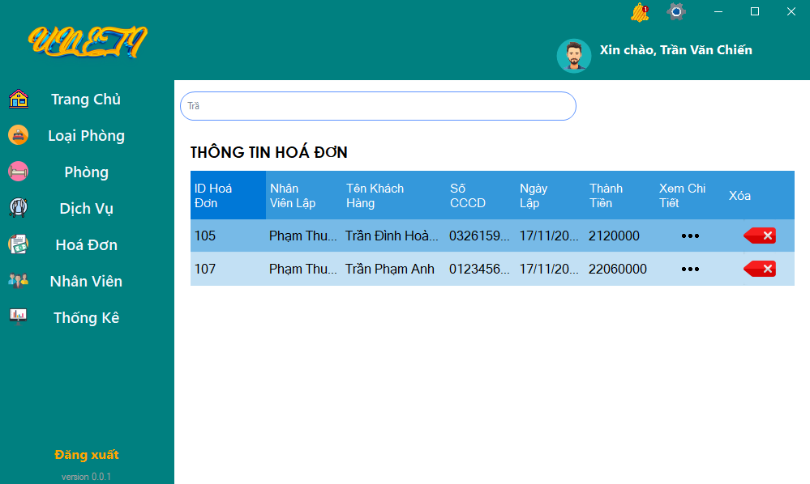

*7. Hình ảnh tìm kiếm hoá đơn*

#### 8. Giao diện Thông Kê

- Hình ảnh giao diện khi nhấn vào nút Thống Kê

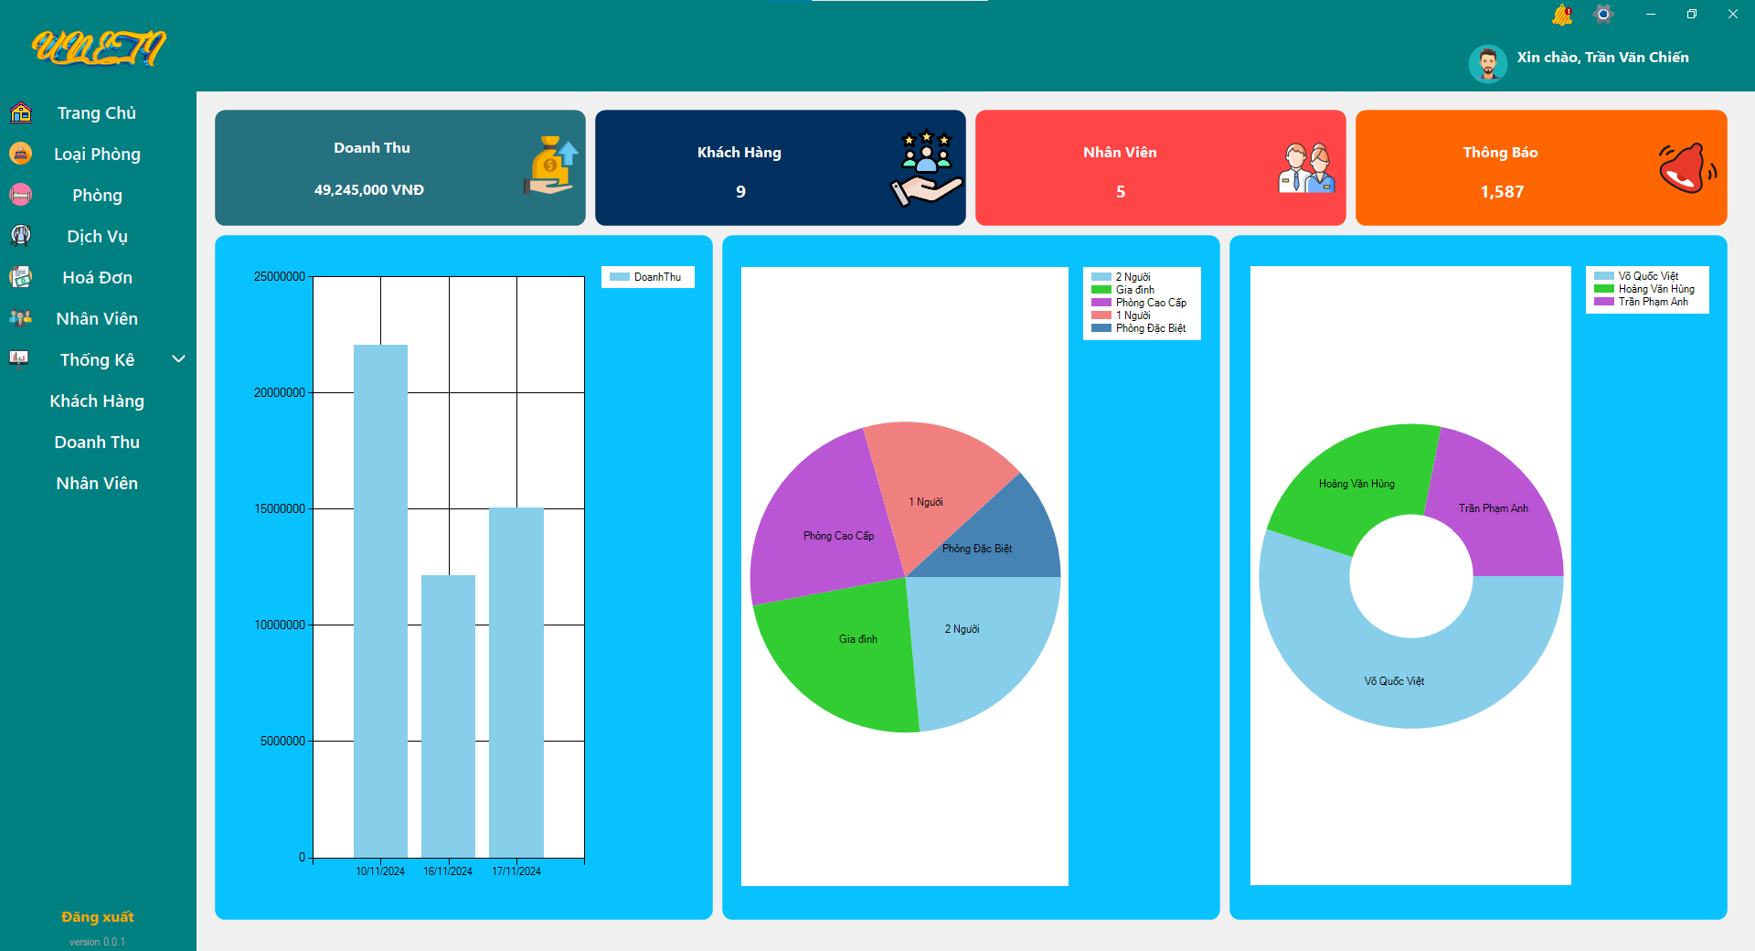

### b) Nhân viên

#### 1. Giao diện đăng nhập nhân viên

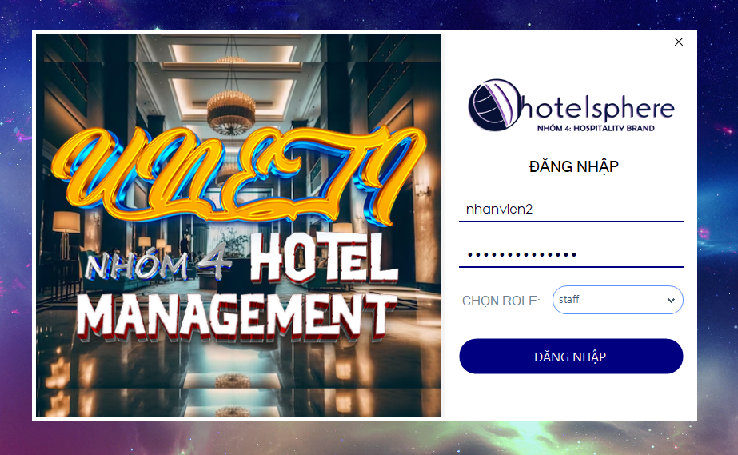

*1. Hình ảnh đăng nhập nhân viên*

#### 2. Giao diện trang chủ nhân viên

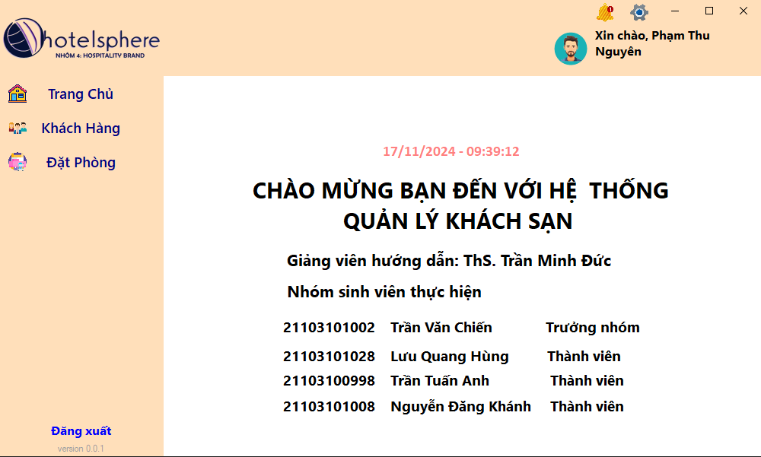

*2. Hình ảnh giao diện trang chủ nhân viên*

#### 3. Giao diện khách hàng

##### 3.1. Giao diện khi nhấn vào nút Khách Hàng

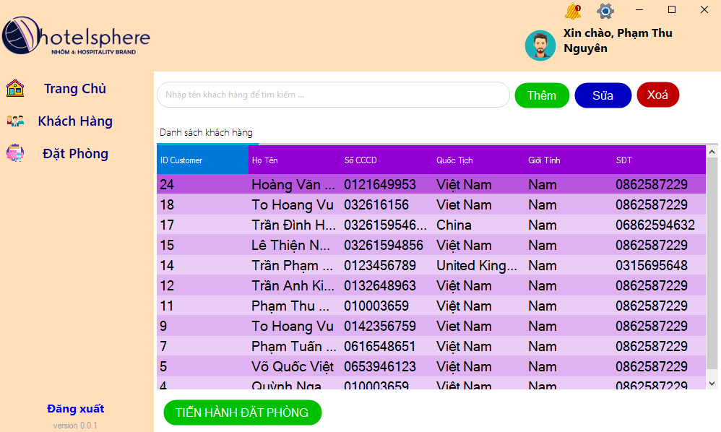

*3.1. Hình ảnh giao diện khách hàng*

##### 3.2. Hình ảnh bản ghi khách hàng

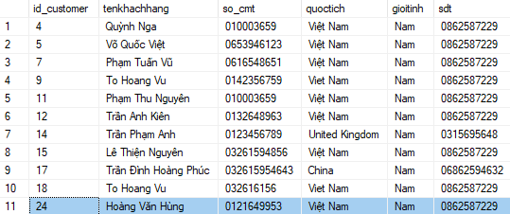

*3.2. Hình ảnh bản ghi khách hàng*

##### 3.3. Hình ảnh khi nhấn vào nút thêm khách hàng

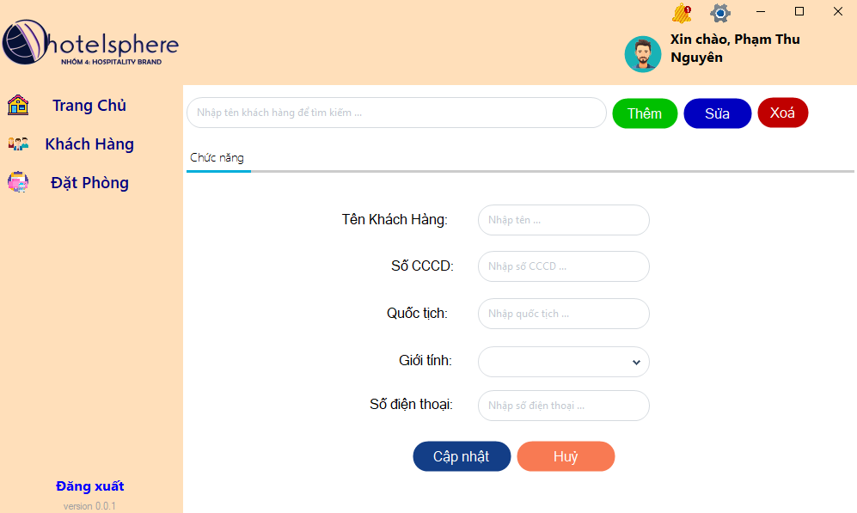

*3.3. Hình ảnh giao diện thêm khách hàng*

##### 3.4. Hình ảnh giao diện thay đổi thông tin khách hàng

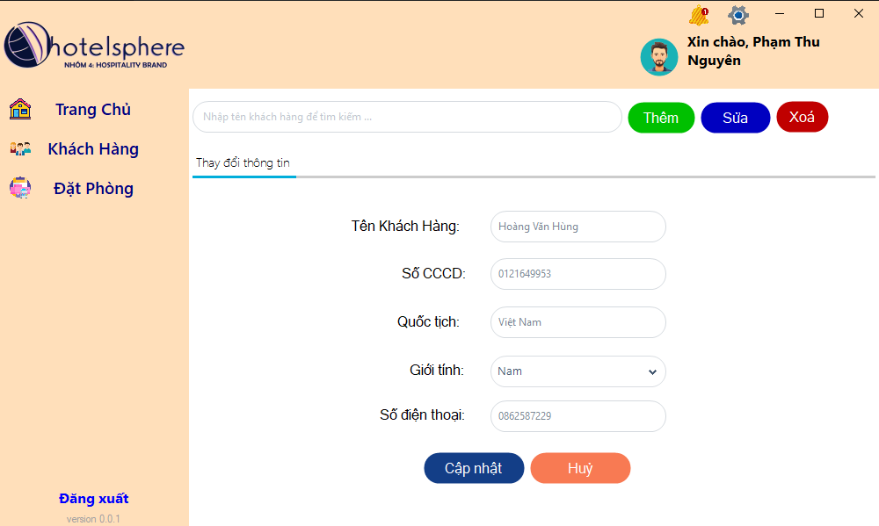

*3.4. Hình ảnh giao diện thay đổi thông tin khách hàng*

##### 3.5. Hình khi khi xoá khách hàng

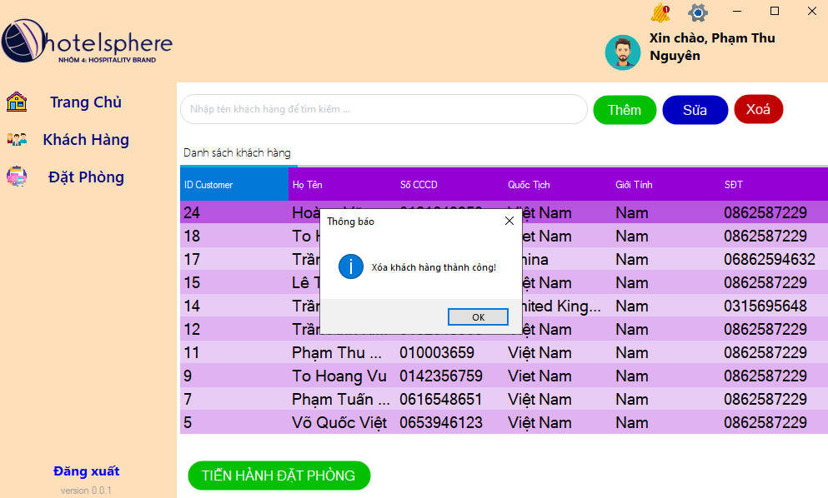

*3.5. Hình ảnh giao diện khi xoá khách hàng*

##### 3.6. Hình ảnh tìm kiếm khách hàng

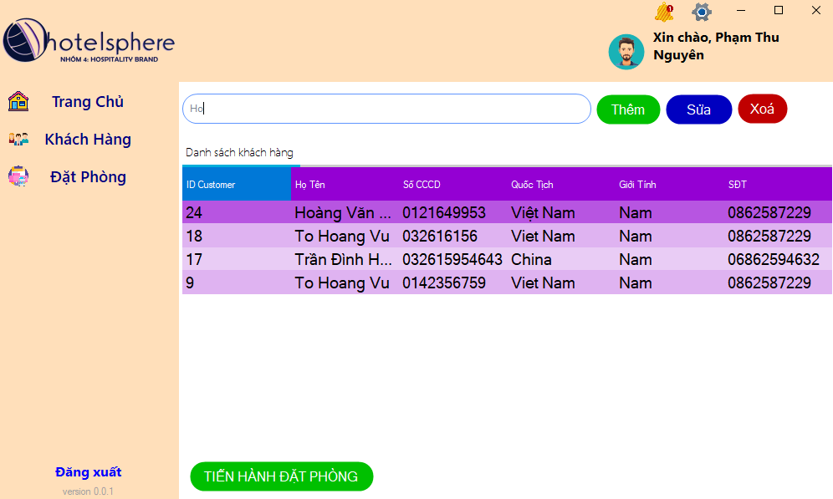

*3.6. Hình ảnh tìm kiếm khách hàng*

#### 4. Giao diện đặt phòng

- Đây là hình ảnh khi nhấn vào nút "Tiến hành đặt phòng"

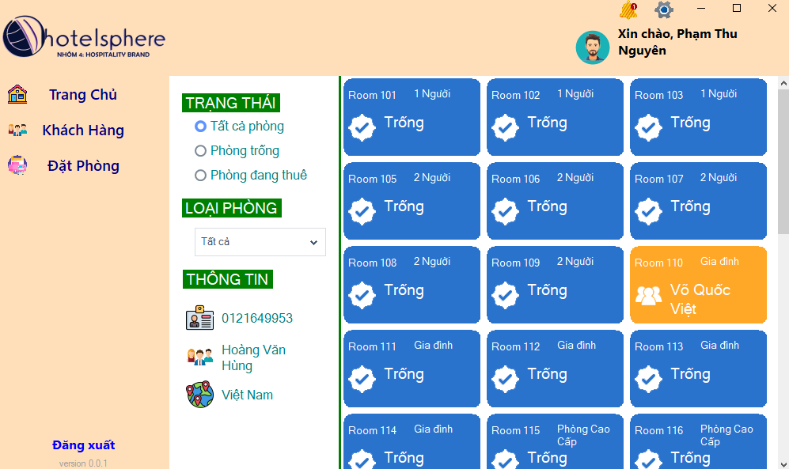

*4. Hình ảnh giao diện "Tiến hàng đặt phòng"*

- Để có thể sử dụng được chức năng này đầu tiên chọn một khách hàng bất kì trên danh sách sau đó nhấn vào nút "Tiến hành đặt phòng" sẽ chuyển qua tab "Đặt Phòng" bao gồm các thông tin của khách hàng đó như: **Số CCCD, Họ tên, Quốc tịch**

- Sau đó chọn "**LOẠI PHÒNG**" theo yêu cầu của khách hàng, nhân viên có thể chọn **phòng trống** để hiển thị ra cho khách hàng biết các phòng còn trống

- Dưới đây là hình ảnh ví dụ khách hàng chọn loại phòng là **"Gia đình"**

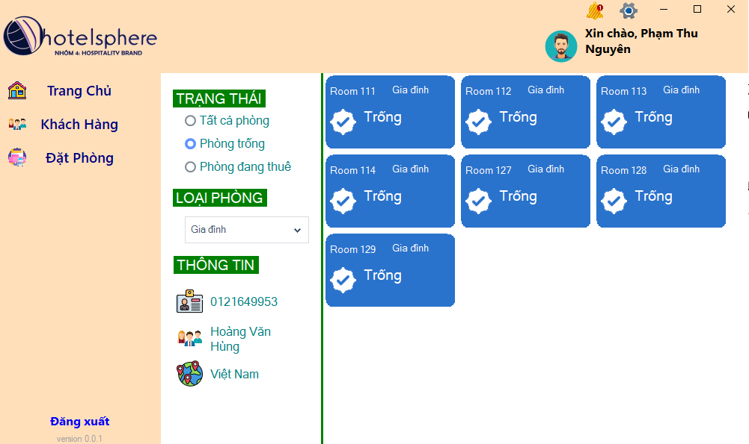

*4. Hình ảnh giao diện khi khách hàng chọn loại phòng*

- Giả sử khi khách hàng chọn "Room 111" loại phòng "Gia đình" thì sẽ hiển thị ra thông tin khách hàng, các dịch vụ thêm nếu khách hàng có nhu cầu chọn nhấn "**Cập nhật dịch vụ**" để xác nhận sử dụng dịch vụ, nhân viên có thể chỉnh ngày trả phòng tuỳ vào mức độ thuê của khách hàng dưới đây là giao diện khi nhấn chọn vào phòng và giả sử thêm các dịch vụ khách hàng

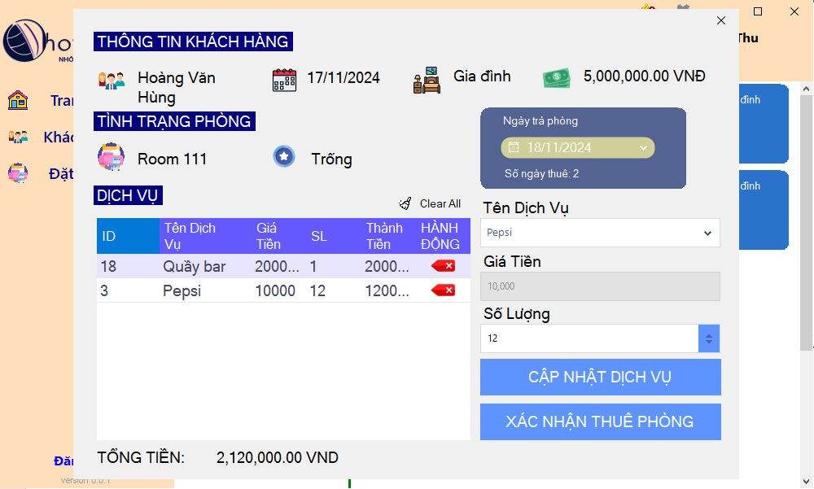

*4. Hình ảnh thông tin khách hàng khi chọn phòng*

- Hình ảnh khi nhấn "Xác nhận thuê phòng" sẽ hiển thị ra form InHoaDon và Nhân viên có thể nhấn vào nút in hoá đơn

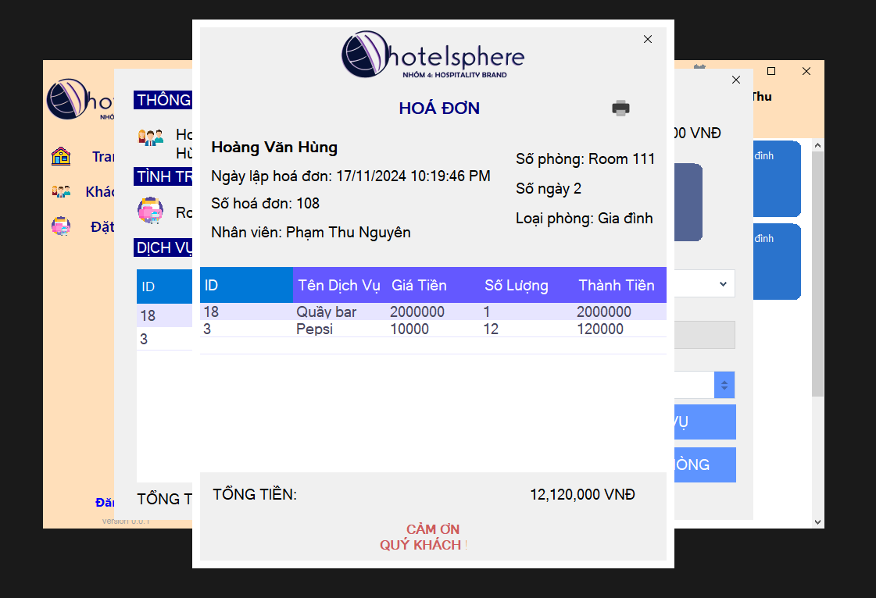

*4. Hình ảnh khi nhấn "Xác nhận thuê phòng"*

- Hình ảnh khi nhấn vào nút có biểu tượng printer in hoá đơn

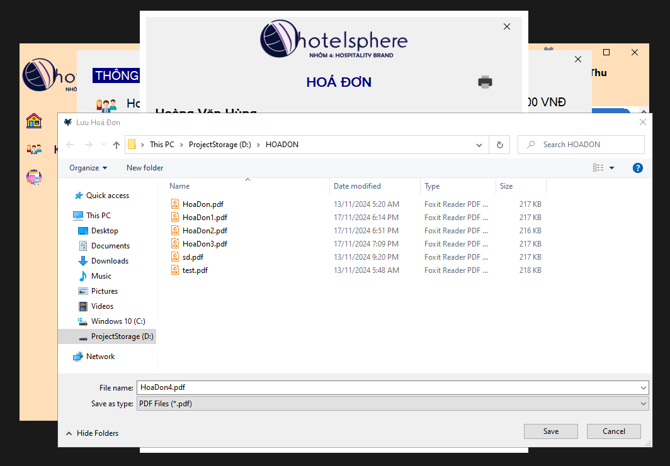

*4. Hình ảnh khi nhấn vào biểu tượng in hoá đơn*

- Hình ảnh sau khi lưu hoá đơn đơn dưới dạng PDF

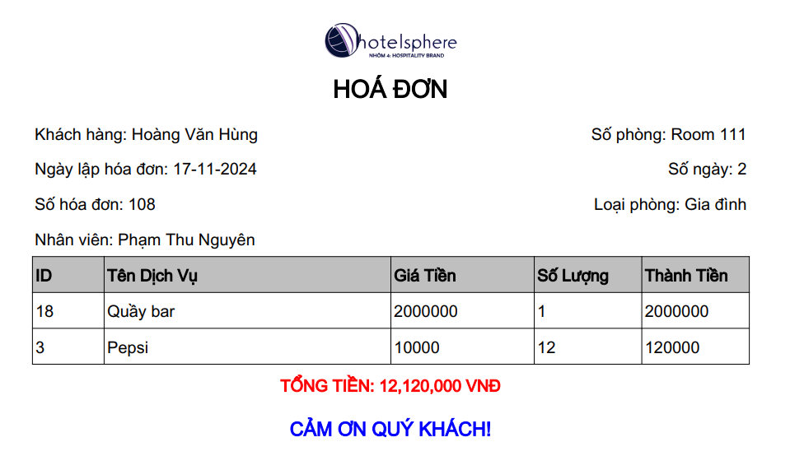

*4. Hình ảnh thông tin khách hàng in hoá đơn ra file PDF*

- Hình ảnh khi nhân viên quay lại danh sách phòng, chọn lại trạng thái "Phòng đang thuê" thì sẽ hiển thị ra thông tin khách hàng vừa thuê "Room 111"

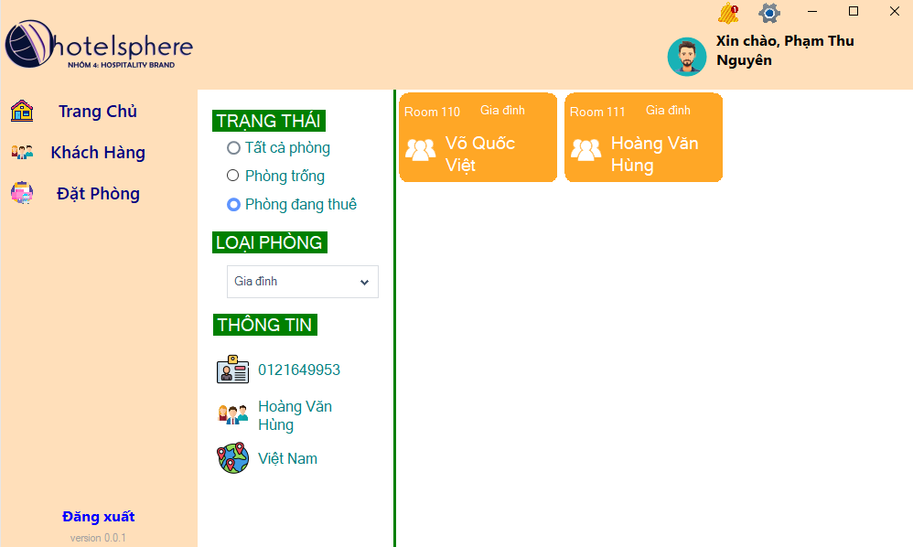

*4. Hình ảnh thông tin khách hàng khi thuê phòng*

# **CHƯƠNG 4: TỔNG KẾT VÀ ĐÁNH GIÁ**

## I. ĐÁNH GIÁ

### 1. Nhu cầu thị trường:

#### Nghiên cứu và phân tích thị trường ngành khách sạn:

Xác định quy mô của thị trường khách sạn, tốc độ phát triển và xu hướng tiêu dùng ngày càng phổ biến.

Đánh giá mức độ cạnh tranh hiện tại từ các khách sạn truyền thống và các ứng dụng quản lý tương tự.

Xác định các phân khúc thị trường mục tiêu và nhu cầu của khách hàng.

#### Phân tích dữ liệu về hành vi khách hàng:

Thu thập thông tin về các tiêu chí lựa chọn khách sạn và phần mềm quản lý.

Xác định các tính năng và tiện ích mà khách hàng mong muốn.

Đánh giá mức độ sẵn sàng chi trả của khách hàng cho các dịch vụ của khách sạn.

### 2. Tính năng và khả năng của ứng dụng:

#### Xác định các tính năng cốt lõi cần thiết cho phần mềm quản lý khách sạn:

Quản lý phòng (tình trạng phòng, giá phòng, dịch vụ đi kèm).

Quản lý đặt phòng (đặt phòng trực tuyến, thanh toán, xác nhận).

Quản lý khách hàng (thông tin liên hệ, lịch sử đặt phòng, yêu cầu đặc biệt).

Theo dõi doanh thu, lợi nhuận và các báo cáo tài chính.

Cung cấp các tính năng tùy chỉnh theo nhu cầu của khách sạn (thêm/đổi tính năng).

#### Đánh giá khả năng mở rộng và tích hợp của phần mềm:

Khả năng cập nhật và nâng cấp các tính năng mới.

Khả năng tích hợp với các phương thức thanh toán, dịch vụ hỗ trợ khách hàng và các công cụ quản lý khác.

### 3. Tính bảo mật và tính pháp lý:

#### Đánh giá các yêu cầu về bảo mật dữ liệu:

Bảo vệ thông tin khách hàng, giao dịch và dữ liệu kinh doanh.

Tuân thủ các quy định về bảo vệ dữ liệu cá nhân và an ninh thông tin.

#### b) Đảm bảo tuân thủ các quy định pháp lý:

Đảm bảo phần mềm tuân thủ các luật lệ, quy định của ngành khách sạn và các luật liên quan đến bảo vệ quyền lợi của khách hàng.

### 4. Khả năng triển khai và tích hợp:

#### Đánh giá yêu cầu về phần cứng, phần mềm và công nghệ:

Xác định các yêu cầu về thiết bị, hạ tầng công nghệ thông tin cho phần mềm.

Đánh giá khả năng tích hợp với các hệ thống và ứng dụng quản lý hiện có trong khách sạn.

#### Xem xét các nguồn lực cần thiết để triển khai và vận hành phần mềm:

Nhân sự (lập trình viên, quản lý hệ thống, hỗ trợ kỹ thuật).

Đào tạo và hướng dẫn sử dụng cho nhân viên khách sạn.

Chi phí phát triển, triển khai và duy trì phần mềm.

### 5. Khả năng tiếp thị và thu hút khách hàng:

#### Khả năng tiếp thị và thu hút khách hàng:

Xây dựng chiến lược tiếp thị và quảng bá phần mềm:

Tạo nội dung và thương hiệu phần mềm hấp dẫn.

Lên kế hoạch khuyến mãi, ưu đãi để thu hút khách sạn sử dụng phần mềm.

#### Đánh giá khả năng tạo lập và duy trì mối quan hệ với khách hàng:

Tích hợp tính năng tương tác, phản hồi và chăm sóc khách hàng.

Xây dựng chương trình khách hàng thân thiết cho các khách sạn đã sử dụng phần mềm.

## II. TỔNG KẾT

### Link tải và hướng dẫn cài đặt:

### Sản phẩm đã được đóng gói

### <http://duongkenh24h.site/install/>

### Xin cảm ơn !!!